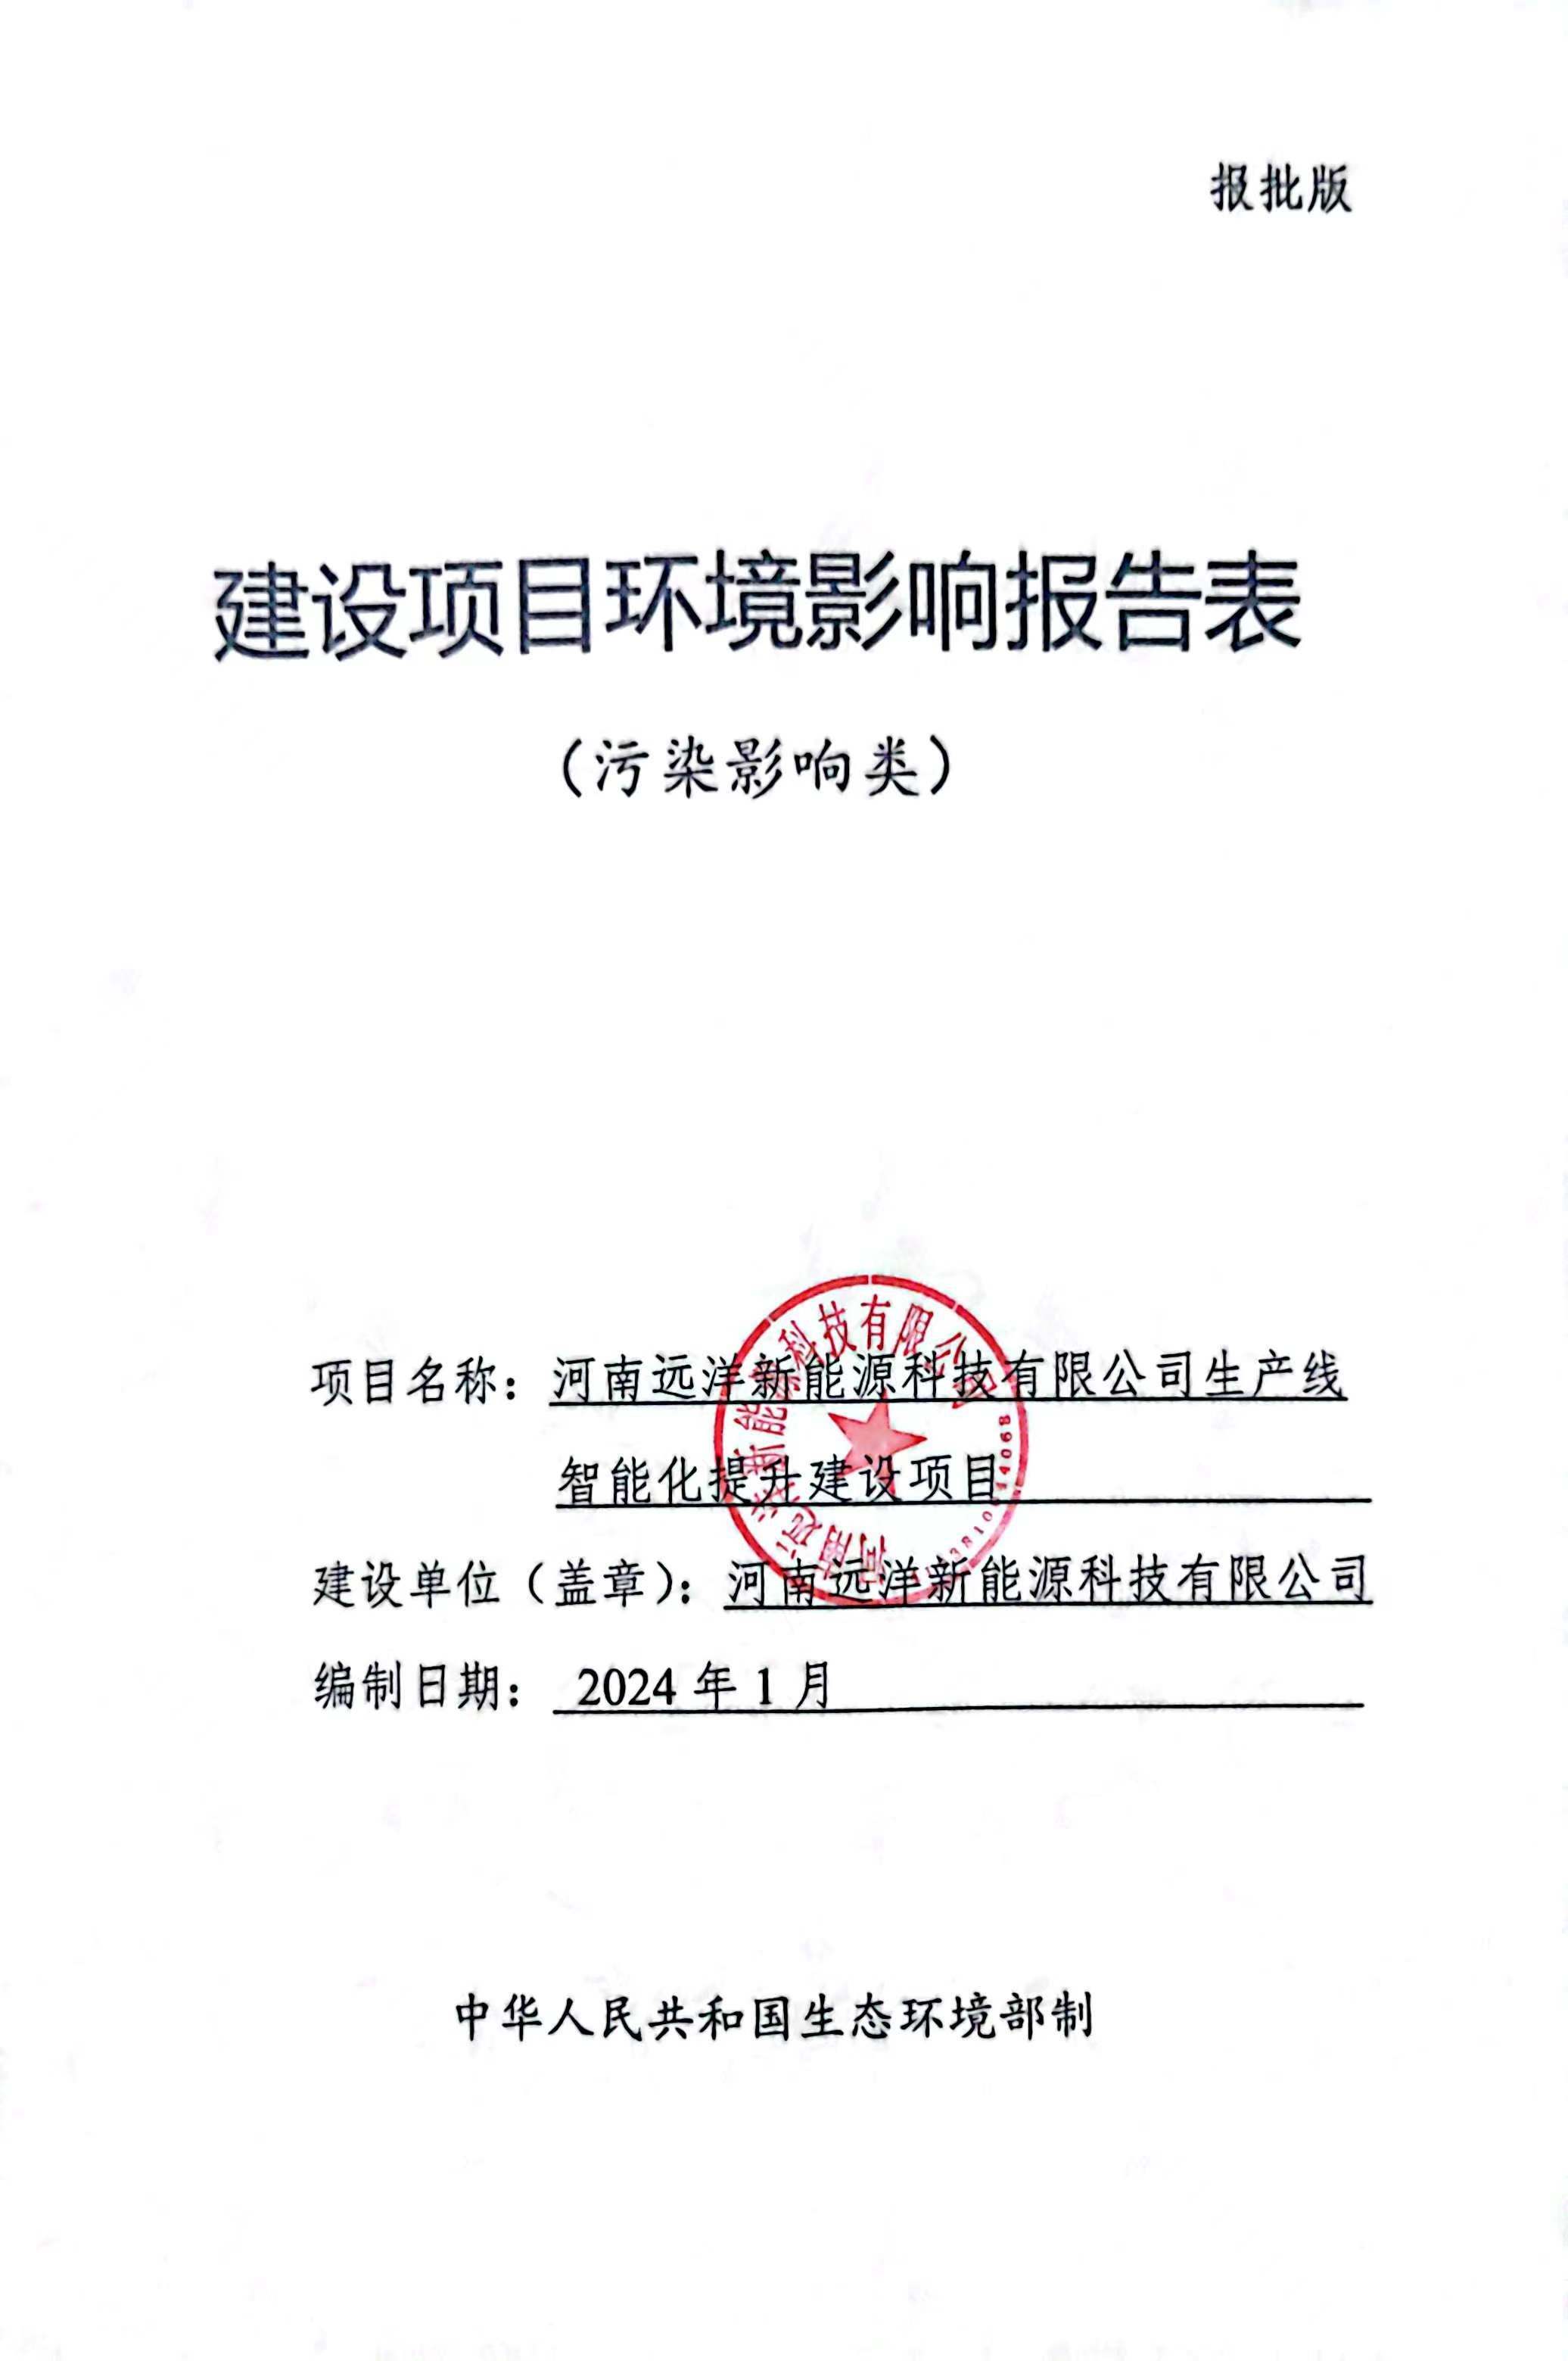

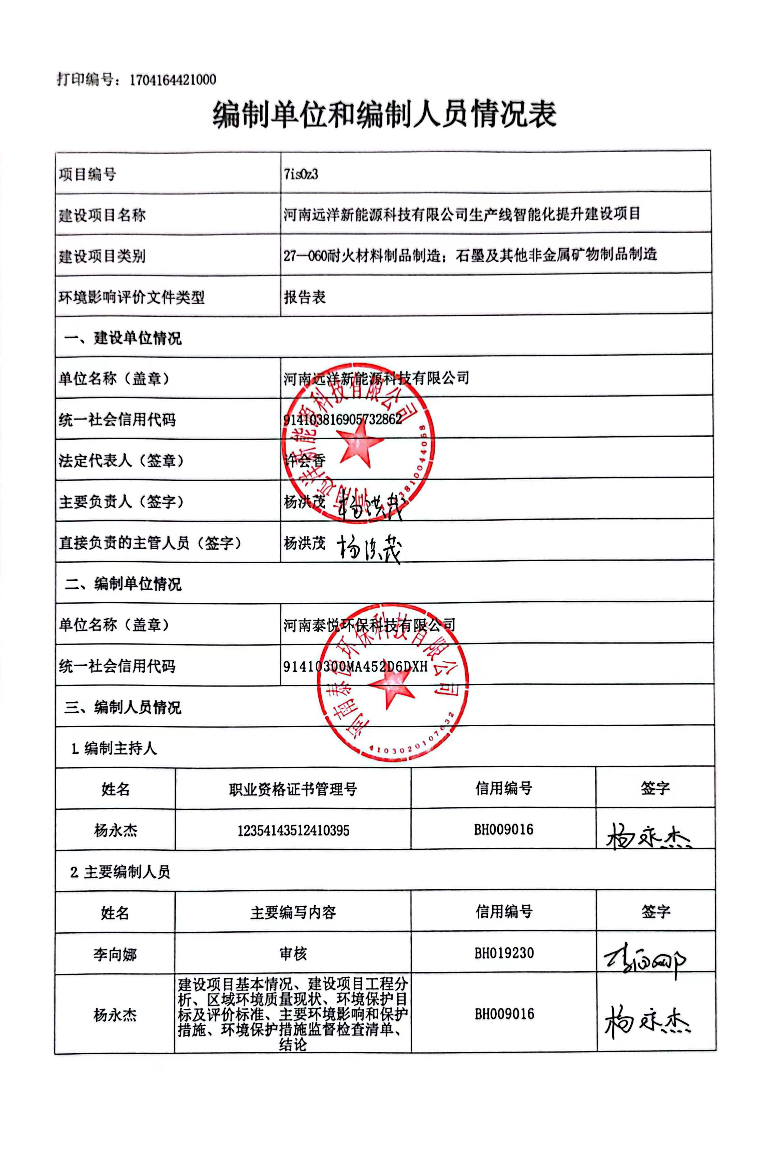

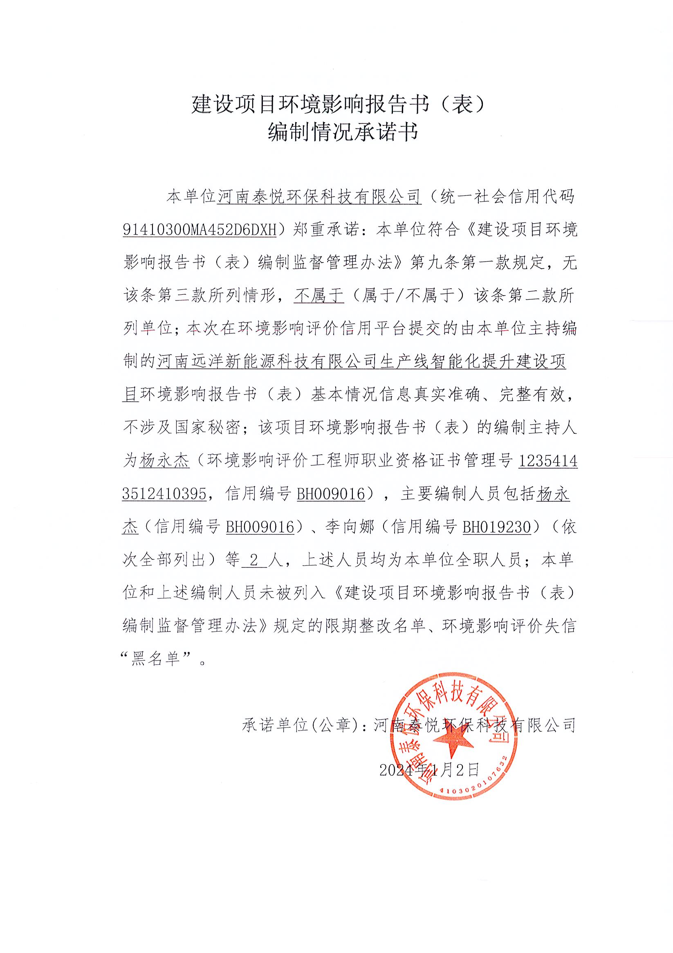

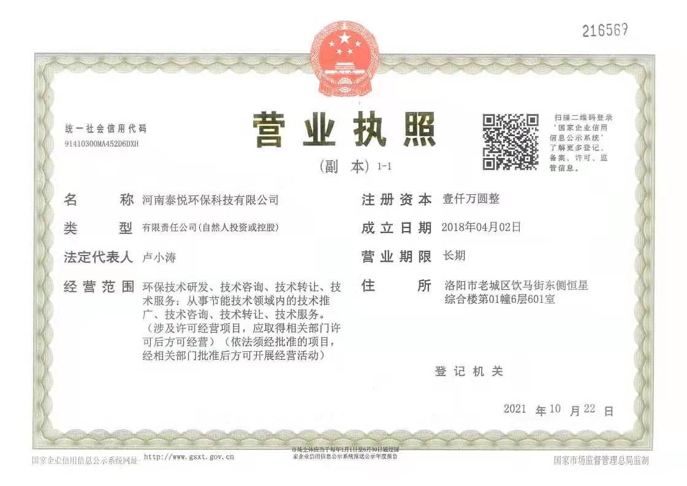

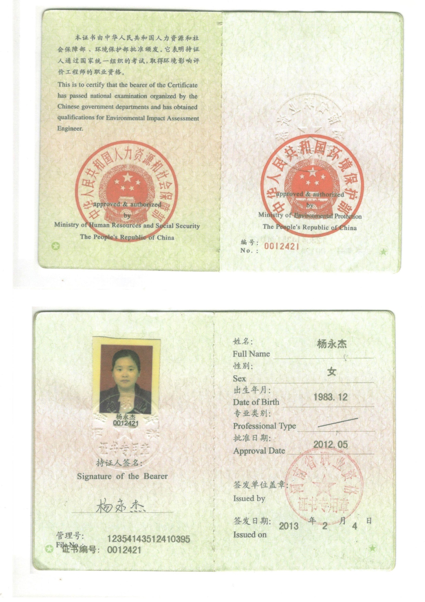

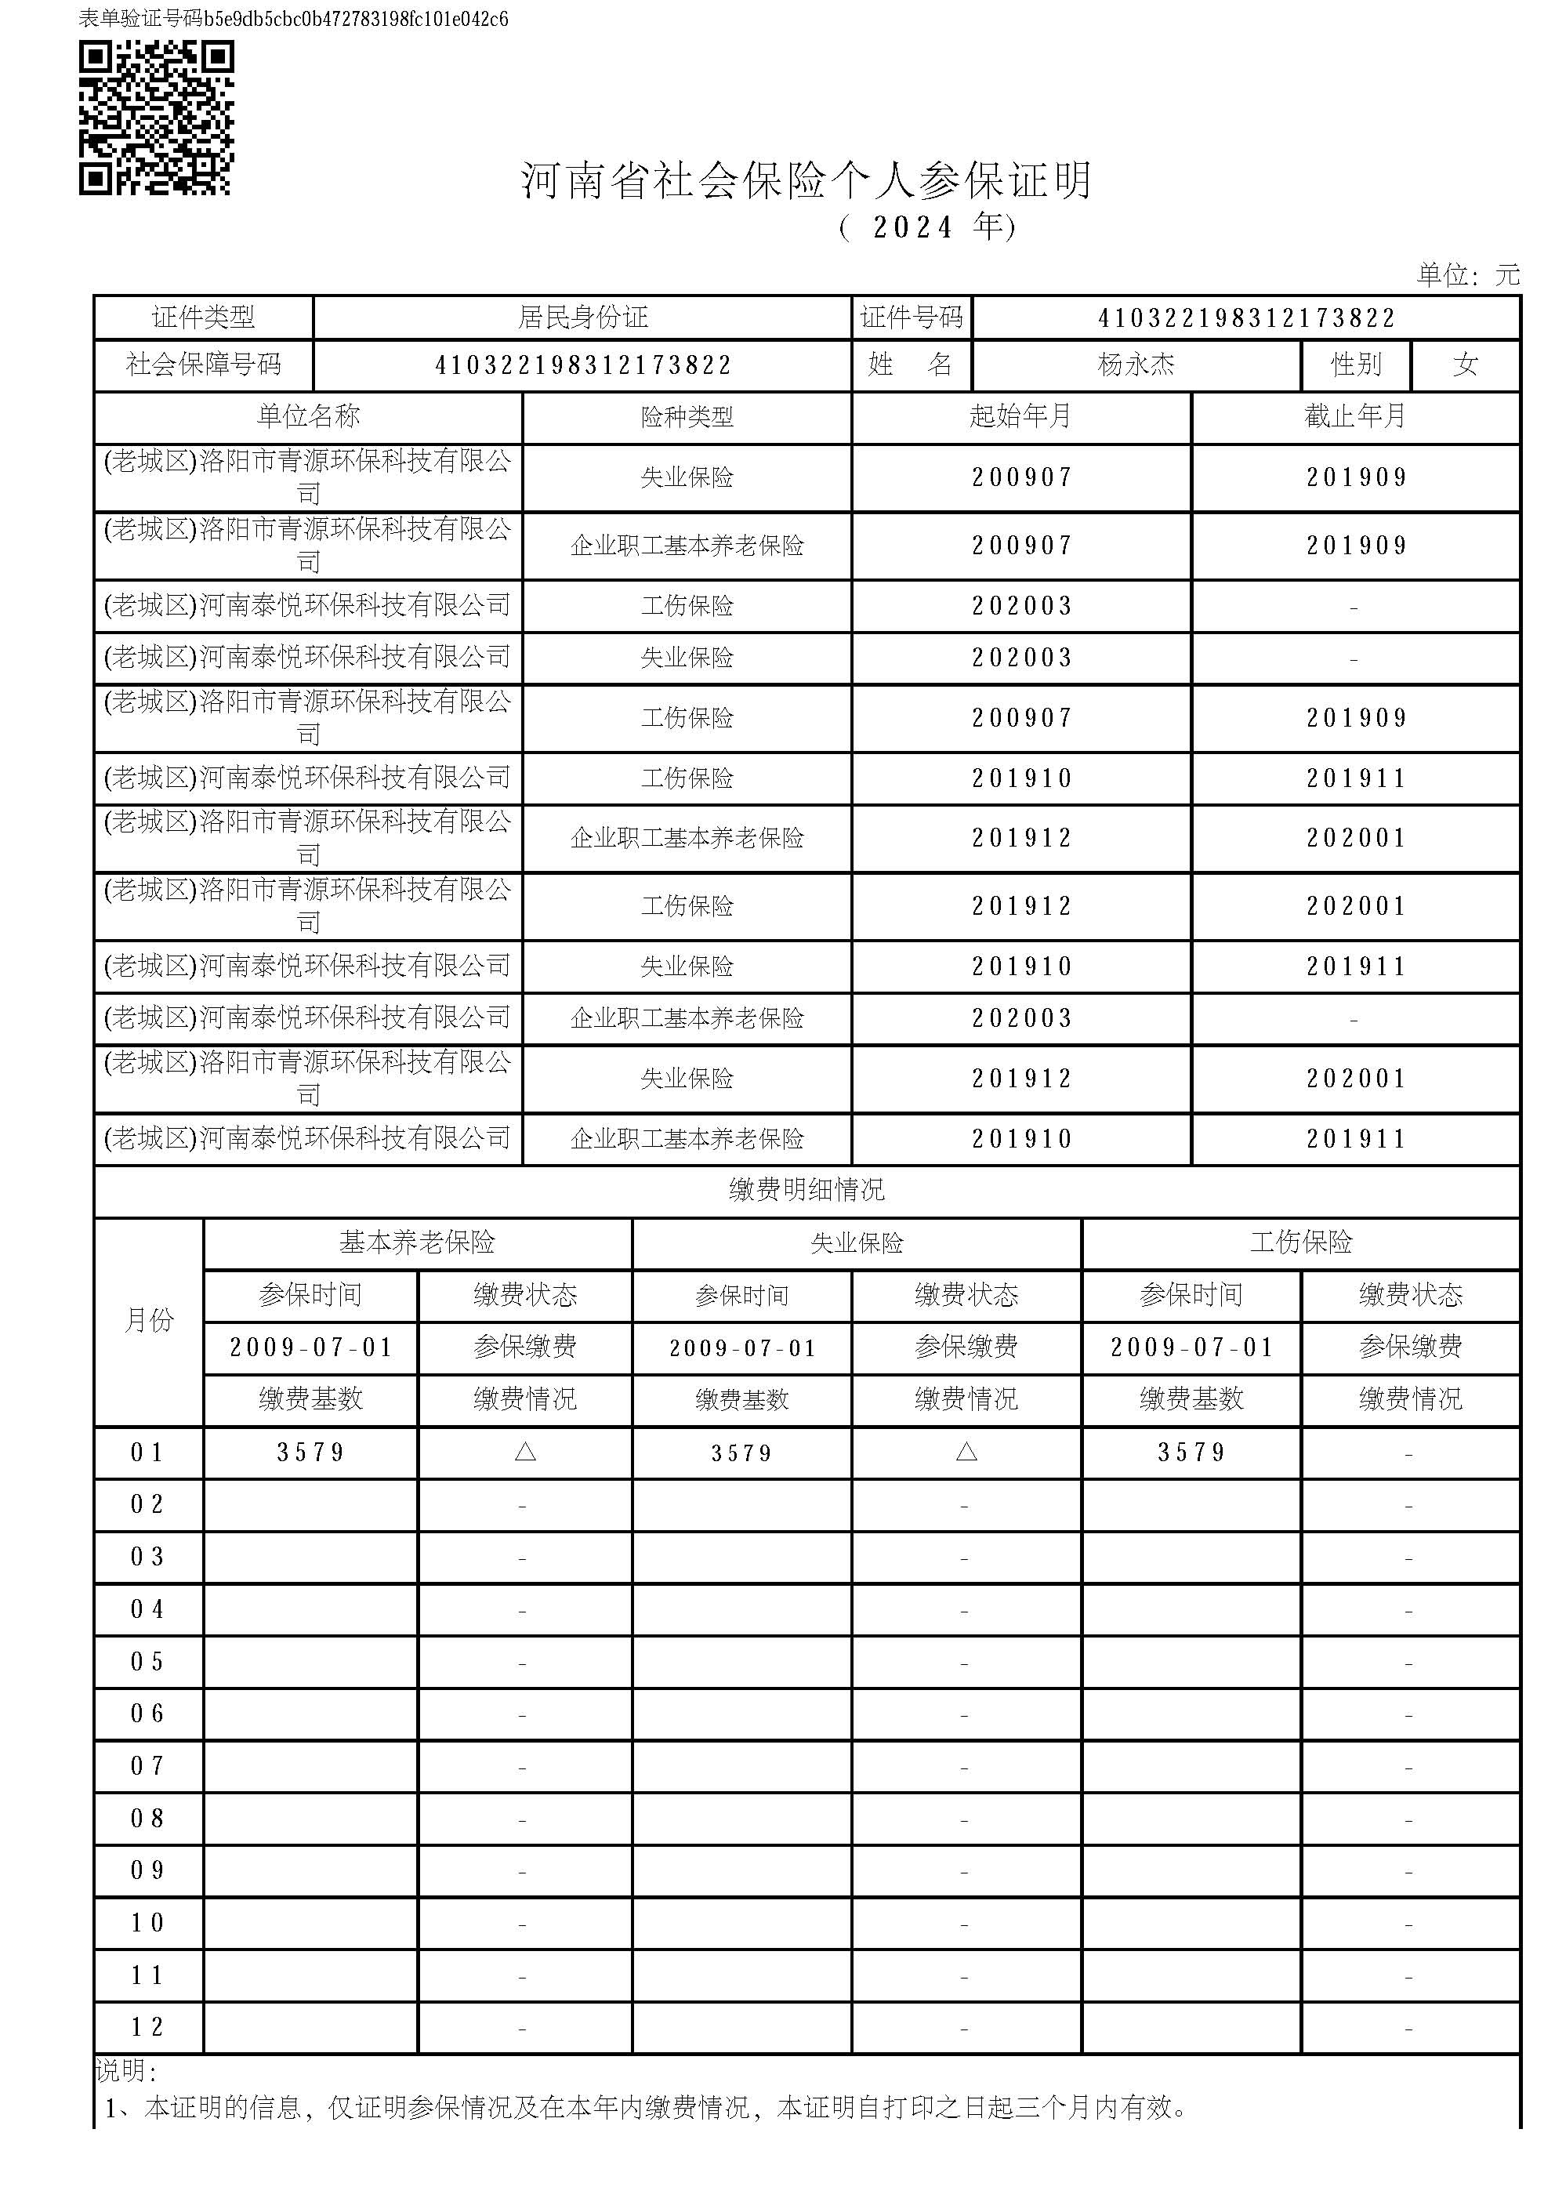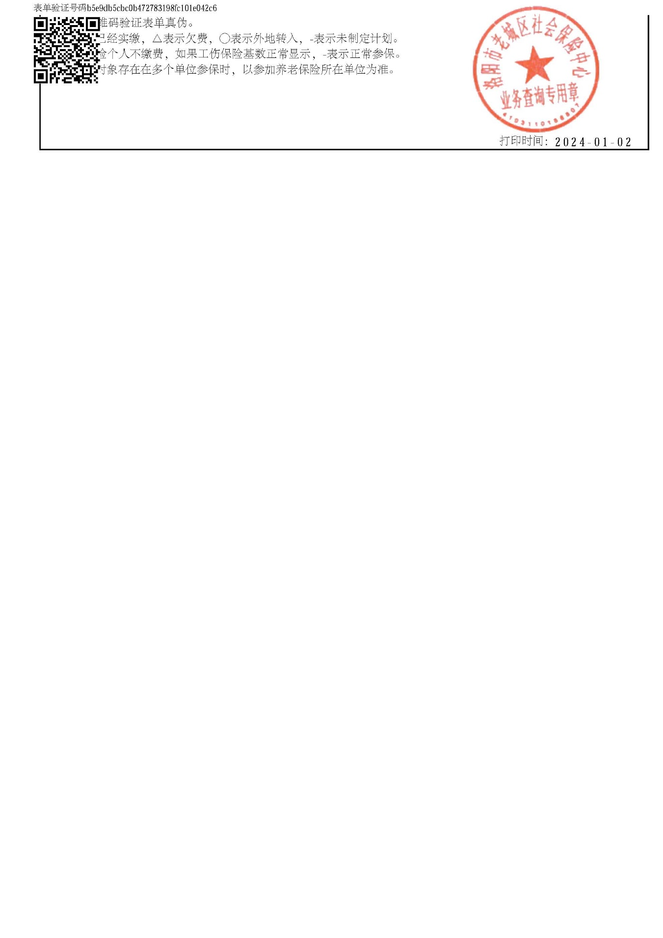

目 录
一、建设项目基本情况 1
二、建设项目工程分析 14
三、区域环境质量现状、环境保护目标及评价标准 35
四、主要环境影响和保护措施 38
五、环境保护措施监督检查清单 60
六、结论 62
附表 63
附图：
附图1项目地理位置图；
附图2-1厂区平面布置图；
附图2-2 1#生产车间平面布置图；
附图2-3 2#生产车间平面布置图；
附图2-4 3#生产车间平面布置图
附图3本项目周边环境概况图；
附图4缑氏镇土地利用总体规划图；
附图5河南省三线一单成果查询图；
附图6大遗址保护区划图；
附图7项目现场图片。
附件：
附件1委托书；
附件2发改委备案证明；
附件3偃师区缑氏镇人民政府证明；
附件4建设单位不动产权证；
附件5现有工程环保手续
附件6产能置换协议及置换方验收批复；
附件7耐火材料产能置换会议纪要；
附件8建设单位营业执照。

一、建设项目基本情况
建设项目名称 |  | 河南远洋新能源科技有限公司生产线智能化提升建设项目
项目代码 |  | 2211-410381-04-02-253381
建设单位联系人 |  | 杨洪茂 | 联系方式 |  | 13938869208
建设地点 |  | 河南省洛阳市偃师区缑氏镇刘庄村
地理坐标 |  | （112度46分2.210秒，34度32分59.082秒）
国民经济  行业类别 |  | C3089耐火陶瓷制品及其他耐火材料制造 | 建设项目  行业类别 | 二十七、非金属矿物制品业-60耐火材料制品制造308-其他
建设性质 |  | 新建（迁建）  改建  扩建  技术改造 | 建设项目  申报情形 | 首次申报项目  不予批准后再次申报项目  超五年重新审核项目  重大变动重新报批项目
项目审批（核准/  备案）部门（选填） |  | 洛阳市偃师区发展和改革委员会 | 项目审批（核准/  备案）文号（选填） | /
总投资（万元） |  | 1200 | 环保投资（万元） | 430
环保投资占比（%） |  | 35.8 | 施工工期 | 6个月
是否开工建设 |  | 否  是 | 用地（用海）  面积（m²） | 0
专项评价设置情况 |  | 无
规划情况 |  | 无
规划环境影响评价情况 |  | 无
规划及规划环境影响评价符合性分析 |  | 无
其他符合性分析 | 1 产业政策相符性分析  经查，本项目设备和产品均不在中华人民共和国国家发展和改革委员会令第7号《产业结构调整指导目录（2024年本）》中限制类和淘汰类的目录范围内，属于允许建设项目，本项目的建设符合国家产业政策。该项目已于2022年11月22日在洛阳市偃师区发展和改革委员会备案，备案代码为：2211-410381-04-02-253381。本项目符合国家产业政策，备案证明见附件2。对照《河南省部分工业行业淘汰落后生产工艺装备和产品目录》，本项目生产产品及生产设备不在淘汰落后生产工艺装备和产品目录。  2 与《耐火材料行业规范条件》相符性分析  表1-1 本项目与《耐火材料行业规范条件》相符性分析  由上表分析可知，本项目建设符合《耐火材料行业规范条件》（工业和信息化部公告[2014]84号）的要求。  3 《工业炉窑大气污染综合治理方案》环大气[2019]56号相符性分析  表1-2 项目与《工业炉窑大气污染综合治理方案》相符性分析一览表  根据以上分析内容，本项目符合《工业炉窑大气污染综合治理方案》的通知（生态环境部-环大气[2019]56号）文件相关要求。  4 “三线一单”相符性分析  4.1 生态保护红线  本项目位于洛阳市偃师区缑氏镇刘庄村,经过现场踏勘，本项目不在自然保护区、风景名胜区、森林公园、地质公园、重要生态功能区、生态敏感区和脆弱区以及其他要求禁止建设的环境敏感区内。根据《洛阳市人民政府关于实施“三线一单”生态环境分区管控的意见》（洛政[2021]7号），本项目所在地不属于生态红线区域。对照洛阳市生态环境管控单元分布图，本项目所在位置属于重点管控单元，河南省“三线一单”成果查询见附图5。  饮用水源保护区划调查：本项目位于洛阳市偃师区缑氏镇刘庄村,调查并查阅《河南省县级集中式饮用水水源保护区划（豫政办〔2013〕107号）》及《河南省乡镇级集中式饮用水源保护区划（豫政办〔2016〕23号）》，缑氏镇未规划县级和乡镇级饮用水源。距离本项目最近的集中式饮用水水源地为府店镇饮用水水源地。  府店镇饮用水水源地为地下水型，服务于府店镇镇区，共有地下水井3眼，3眼水井距离较近，具体坐标分别为东经112°49'55.6"，北纬34°33'6.7"；东经112° 49'54.3"，北纬34°33'9.6"；东经112°49'56.9"。府店镇饮用水水源地一级保护区范围：取水井外包线外围100米的区域，其仅设一级保护区，不设二级保护区，本项目厂区距离该集中式饮用水水源地一级保护区约5.7km，不在该水源井保护范围内，符合水源保护区划要求。  文物调查：本项目位于洛阳市偃师区缑氏镇刘庄村,对照《洛阳市城市总体规划大遗址保护区划图》（2011-2020），不在大遗址保护区划范围内。本项目与大遗址保护区划相对位置见附图6。  4.2 环境质量底线  根据洛阳市生态环境主管部门公开发布的《2022年洛阳市生态环境状况公报》，PM_{2.5}、PM₁₀和O₃的年均浓度不能满足《环境空气质量标准》（GB3095-2012）二级标准浓度限值要求。针对区域大气环境质量现状超标的情况，出台《偃师区2023年蓝天、碧水、净土保卫战实施方案的通知》（偃环委办[2023]3号）等相关大气治理文件，从实施源头削减，推进总量减排、强化收集效果，减少无组织排放、提升治理水平等相关政策，通过治理区域环境质量状况将逐步好转。  本项目生产过程使用电能和天然气，生产车间密闭，生产过程中产生的颗粒物经覆膜袋式除尘器处理达标后排放，不会增加对区域环境的压力；生活污水经化粪池处理，定期清掏用于周边农田施肥；除尘灰直接回用于生产；废液压油暂存于危险废物暂存间内，定期交由具有资质的单位处置。  本项目排放的颗粒物、NO_{x}等在偃师区区域内进行替代，区域内不新增大气污染物的排放量，因此项目建设不会增加对区域环境的压力。  4.3 资源利用上线  本项目在现有厂区内建设，土地性质为工业用地，符合土地资源利用上线管控要求。本项目用水使用刘庄村供水管网，使用清洁能源电能及压缩天然气为能源，因此本项目建设不会突破区域的资源利用上线。  4.4 环境准入负面清单  本项目位于洛阳市偃师区缑氏镇刘庄村,对照洛阳市生态环境局《关于发布洛阳市“三线一单”生态环境准入清单（试行）的函》（洛市环[2021]58号）、《洛阳市各县区分区管控单元生态环境准入清单》，缑氏镇区域环境管控单元编码：ZH41038120004，管控单元分类为：重点管控单元，环境管控单元名称：大气布局敏感区。准入清单要求相符性分析如下。  表1-3 偃师区环境管控单元生态环境准入清单相符性分析  根据上表分析，本项目符合偃师区分区管控单元生态环境准入清单要求。  5 与《关于印发偃师区2023年蓝天、碧水、净土保卫战实施方案的通知》（偃环委办[2023]3号）相符性分析  表1-4 偃环委办[2023]3号相符性分析  根据上表分析，本项目符合《关于印发偃师区2023年蓝天、碧水、净土保卫战实施方案的通知》（偃环委办[2023]3号）中相关要求。  6 项目与《重污染天气重点行业应急减排措施制定技术指南（2020年修订版）》相符性分析  本项目与《重污染天气重点行业应急减排措施制定技术指南（2020年修订版）》中耐火原料和制品企业绩效分级指标相符性分析如下。  表1-5 本项目与耐火原料和制品企业绩效分级相符性分析一览表  表1-6 与不定形耐火材料行业绩效引领性指标对比分析  综上分析，本项目建设完成后建设单位可满足《重污染天气重点行业应急减排措施制定技术指南（2020年修订版）》中耐火原料和制品企业绩效分级指标A级企业要求，散装料产品满足不定形耐火材料行业绩效引领性指标。  7 项目与《河南省重污染天气通用行业应急减排措施制定技术指南》（2021 年修订版）相符性  本项目与《河南省重污染天气通用行业应急减排措施制定技术指南》（2021年修订版）-涉锅炉/炉窑排放差异化管控要求相符性分析见下表。  表1-7 重污染天气通用行业应急减排措施—窑炉A级相符性分析  根据以上分析内容，该企业符合《河南省重污染天气通用行业应急减排措施制定技术指南》（2021 年修订版）A级要求。  8 项目与《洛阳市2019年工业污染治理专项方案》（洛环攻坚办[2019]49号）文件相符性分析  对照洛阳市污染防治攻坚战领导小组办公室《关于印发洛阳市2019年工业污染治理专项方案的通知》（洛环攻坚办[2019]49号），相符性分析如下：  表1-8 与洛环攻坚办[2019]49号相符性分析一览表  根据以上分析内容，本项目符合《洛阳市2019年工业污染治理专项方案》（洛环攻坚办[2019]49号）文件中相关要求。  9 《关于印发河南省“两高”项目管理目录（2023年修订）的通知》豫发改环资【2023】38号的相符性分析  2023年1月19日，河南省发展和改革委员会、河南省工业和信息化厅、河南省自然资源厅、河南省生态环境厅《关于印发河南省“两高”项目管理目录（2023年修订）的通知》豫发改环资【2023】38号，经对照，本项目不属于河南省“两高”项目管理目录（2023年修订）。
  文件要求 | 本项目 | 相符性
  1、耐火材料项目应综合考虑资源、能源、环境容量和市场需求，符合主体功能区规划、产业发展规划、环境保护规划和项目所在地城乡规划，符合土地利用总体规划和土地使用标准。 | 本项目符合主体功能区规划、产业发展规划、环境保护规划和缑氏镇规划。根据项目不动产权证，本项目符合土地利用总体规划和土地使用标准。 | 相符
  2、控制新增产能，鼓励实施等量或减量置换，依托现有耐火材料生产企业，通过联合重组，“退城入园”，开展技术改造，推进节能减排，生产和推广不定型耐火材料，优化产业结构，提高生产集中度。 | 本项目为改建项目，根据缑氏镇人民政府出具的证明，本项目位于缑氏工业园内，不新增区域产能，通过等量置换河南远洋冶金材料有限公司的产能进行升级改造。 | 相符
  3、世界遗产地、风景名胜区、生态保护区、饮用水水源保护区等需要特别保护的区域和非工业建设规划区不得新建、扩建耐火材料项目。 | 本项目厂址不在世界遗产地、风景名胜区、生态保护区、饮用水水源保护区等区域，本项目为改建项目。 | 相符
  4、原料堆场配建围墙和顶盖，破（粉）碎、筛分、均化、输送、成型和成品加工等易产生粉尘的环节，配套除尘装置，防止粉尘无组织排放。含尘气体经处理达标后排放。 | 本项目改建后原料堆存位于密闭车间内，喂料、混料搅拌等易产生粉尘的环节，配套有除尘装置，防止粉尘无组织排放。含尘气体经处理后可实现达标排放。 | 相符
  5、配套建设窑炉烟气除尘、脱硫、脱硝等治理装置。烟气经治理达标后排放。 | 本改建项目的烘干窑利用天然气为燃料，项目烟气可达标排放。 | 相符
  6、建立雨污分流系统。生产工艺废水回用率不低于90%，污水经治理达标后排放。 | 厂区已建设雨污分流措施，本项目生产工艺中无废水产生。 | 相符
  7、原料加工、制品成型等易产生噪声的工段，配套建设降噪设施。厂界噪声符合《工业企业厂界环境噪声排放标准》（GB 12348-2008）。 | 原料加工、制品成型等工段，生产设备均安装在密闭车间内，通过厂房隔声、距离衰减、基础减振等措施，厂界噪声符合《工业企业厂界环境噪声排放标准》（GB 12348-2008）2类标准。 | 相符
  8、固体废物贮存、处置按《一般工业固体废物贮存、处置场污染控制标准》（GB 18599)执行。堆存含有重金属的原料和固体废物场所配套建设防渗漏设施。 | 厂区设置有符合要求的一般固废暂存处和危废暂存间，厂区不堆存含有重金属的原料，固体废物贮存场所均已做防渗处置。 | 相符
  文件要求 | 项目特点 | 相符性
  - 加大产业结构调整力度。  严格建设项目环境准入：新建涉工业炉窑的建设项目，原则上要入园区，配套建设高效环保治理设施。重点区域严格控制涉工业炉窑建设项目，严禁新增钢铁、焦化、电解铝、铸造、水泥和平板玻璃等产能。 | 本项目为改建项目，根据缑氏镇人民政府出具的证明，本项目位于缑氏工业园内。本项目不涉及钢铁、焦化、电解铝、铸造、水泥和平板玻璃。 | 相符
  - 实施污染深度治理。  - 推进工业炉窑全面达标排放。已有行业排放标准的工业炉窑，严格执行行业排放标准相关规定，配套建设高效脱硫脱硝除尘设施，确保稳定达标排放。已制定更严格地方排放标准的，按地方标准执行。  - 暂未制订行业排放标准的工业炉窑，包括铸造，日用玻璃，玻璃纤维、...等行业，应参照相关行业已出台的标准，全面加大污染治理力度，...；重点区域原则上按照颗粒物、二氧化硫、氮氧化物排放限值分别不高于30、200、300毫克/立方米实施改造。  （3）在保障生产安全的前提下，采取密闭、封闭等有效措施，有效提高废气收集率，产尘点及车间不得有可见烟粉尘外逸。生产工艺产尘点（装置）应采取密闭、封闭或设置集气罩等措施。 | 项目属于耐火材料行业，本次烘干窑废气颗粒物、二氧化硫、氮氧化物排放浓度均可以满足河南省地方标准《耐火材料工业大气污染物排放标准》（DB41/2166-2021）表1标准。 | 相符
  文件要求 |  |  | 本项目特点 | 相符  性
  管控单元分类 | 管控要求 |  | 本项目特点 | 相符  性
  管控单元分类：重点管控单元，大气布局敏感区，环境管控单元编码：ZH41038120004
  重点管控单元 | 空间布局约束 | 1、高龙镇区域引导智能家居、装配式住宅、钢制办公家具等产业入园入区发展，培育现代物流产业。  2、府店镇区域引导高端耐火材料、新型绿色建材等行业入园入区发展、整合提升绿色矿山产业。  3、大口镇区域重点发展培育生态旅游产业，引导耐火材料企业入园入区发展；缑氏镇区域围绕静脉产业园发展资源综合利用。  4、依托健稷农业发展农副产品深加工业，发展休闲食品、生态农产品等产业。 | 1、不涉及。  2、不涉及。  3、本项目位于偃师区缑氏镇刘庄村，利用废镁砖生产保温砖，属于资源综合利用。  4、不涉及 | 相符
  重点管控单元 | 污染物排放管控 | 1、严格控制新建、扩建高排放、高污染项目。  2、重点行业二氧化硫、氮氧化物、颗粒物、VOCs全面执行大气污染物特别排放限值。新建涉VOCs项目，严格落实大气攻坚等文件要求，实行区域内VOCs排放等量或倍量削减替代。强化餐饮油烟治理和管控。  3、生活垃圾发电厂要提高运营管理效率，严格控制各项污染物排放，安装自动监测设备，进行自动在线管控，确保污染物排放达标。 | 1、本项目不属于新建、扩建高排放、高污染项目。  2、本项目二氧化硫、氮氧化物、颗粒物全面执行大气污染物特别排放限值。  3、本项目不涉及。 | 相符
  序号 | 偃环委办[2023]3号 | 本项目 | 相符性
  （一） | 持续推进产业结构优化调整
  2.（1） | 加快落后低效产能淘汰。2023年7月底前制定2023年落后产能淘汰退出工作方案，严格执行能耗、环保、质量、安全、技术等法规标准，明确落后产能淘汰目标任务，组织开展排查整治专项行动，按期完成年度淘汰落后产能目标任务，对落后产能实施动态“清零”。 | 本项目使用的设备与生产工艺均不属于落后生产工艺装备，项目生产的产品不属于落后产品。 | 相符
  2.（2） | 实施“散乱污”企业动态清零。持续完善“散乱污”企业监管机制，加强执法检查，定期开展“回头看”，坚决杜绝“散乱污”企业死灰复燃、异地转移，确保动态清零。 | 本项目为改建项目，原有项目各项手续齐全，项目不属于“散乱污”企业。 | 相符
  （五） | 推进工业企业综合治理
  19 | 实施工业污染排放深度治理。以砖瓦窑、玻璃、耐火材料等行业工业窑炉为重点，全面提升污染物治理设施、无组织排放管控和在线监控设施运行管理水平，加强物料运输、装卸储存及生产过程中的无组织排放控制，推进实施清洁生产改造，确保污染物稳定达标排放。2023年5月底前，全面排查除尘脱硫一体化、简易碱法脱硫、简易氨法脱硫脱硝、湿法脱硝、氧化法脱硝等低效治理设施以及低温等离子、光催化、光氧化等VOCs简易低效设施，10月底前，对无法稳定达标排放的通过更换适宜高效治理工艺、提升现有治污设施处理能力、清洁能源替代等方式完成分类整治，对人工投加脱硫脱硝剂的简易设施实施自动化改。 | 项目属于左表中的涉及工业窑炉重点治理企业，烘干窑以天然气为原料，烘干主要去除水分，烘干温度较低，主要产生的污染物为天然气过程产生的燃烧废气。 | 相符
  差异化指标 | A级企业要求 | 企业对标情况 | 备注
  能源类型 | 使用全电、天然气、煤层气、脱硫后焦炉煤气等清洁能源 | 企业能源类型为电能和压缩天然气。 | 达到A级要求
  污染治理技术 | 1、除尘采用覆膜等袋式除尘、湿式电除尘或电袋除尘等高效除尘工艺(设计效率不低于99.9%)；  2、脱硫采用(用于含硫粘绪剂制品)石灰/石-石膏法、半干法/干法等脱硫工艺；脱硝采用SCR/SNCR等工艺(干燥窑、热处理窑除外)；  3、以树脂类为粘结剂耐火制品热处理烟气VOCs采用燃烧工艺(催化燃烧、密热燃烧)，或引至锅炉、窑炉燃烧处理。 | 1、企业除尘采用覆膜袋式除尘工艺；  2、本项目使用窑炉属于干燥窑，采用天然气为能源，采用低氮燃烧技术；  3、本项目以树脂类为粘结剂耐火制品不进行热处理。 | 达到A级要求
  排放限值 | 窑炉：PM、SO₂、NOx排放浓度分别不高于10、50、50mg/m³(高温镁砖：NOx不高于100mg/m³；高温镁砂高温刚玉窑NOx排放浓度不高于300mg/m³；高温电弧炉以实测数据计)；破碎、筛分等其他产尘点：PM排放浓度不高于10mg/m³。 | 企业窑炉PM、SO₂、NOx排放浓度分别不高于10、50、100mg/m³；其他产尘点：PM排放浓度不高于10mg/m³。一年内稳定运行达标小时数占比95%以上。 | 达到A级企业要求
  排放限值 | 备注：氨逃逸<8mg/m³，基准氧含量18%；一年内稳定运行达标小时数占比95%以上 |  | 达到A级企业要求
  无组织排放 | 1、物料采取封闭等有效措施，产尘点及车间不得有可见烟粉尘外逸；  2、生产工艺产尘点(装置)应采取封闭或设置集气罩并配备除尘措施；  3、物料破碎及制备成型过程应在封闭厂房中进行，并配备除尘措施。粒状、块状物料应采用入棚入仓等方式进行储存，采用封闭等方式输送；  4、物料输送过程中产尘点应采取有效抑尘措施。 | 1、物料在密闭车间密闭储存，产尘点及车间没有可见烟粉尘外逸；  2、生产工艺产尘点均采取封闭措施，并设置集气罩并配备除尘措施  3、生产制备成型过程在封闭厂房中进行，并配备除尘设施；粉状物料采用密闭管道输送；  4、物料输送转运点等各个产尘点配备集气装置，并配套除尘设施。 | 达到A级企业要求
  无组织排放 | 料棚配备抑尘设施料棚出入口配备自动门，其他物料全部封闭或半封闭储存。粉状物料采用封闭皮带、封闭通廊、管状带式输送机等方式输送。 | 项目原料存储在车间内，顶部设置喷干雾降尘装置，出入口配备自动门，其他物料全部在封闭车间内分区储存。粉状物料采用密闭方式输送。 | 达到A级企业要求
  监测监控水平 | 重点排污企业主要排放口安装CEMS(含氨逃逸在线监测)，并接入DCS，数据保存一年以上 | 根据洛市环（2022）18号文中重点排污单位名单，本项目不属于重点排污企业。料场出入口等易产尘点，安装高清视频监控设施，数据保存三个月以上。 | 达到A级企业要求
  监测监控水平 | 料场出入口等易产尘点，安装高清视频监控设施，数据保存三个月以上。 |  | 达到A级企业要求
  环境管理水平 | 环保档案齐全：1、环评批复文件；2、排污许可证及季度、年度执行报告；3、竣工验收文件；4、废气治理设施运行管理规程；5、一年内第三方废气监测报告。 | 本项目改建完成后，将进一步完善企业环保档案及台账记录，保证相关环保资料齐全。 | 达到A级企业要求
  环境管理水平 | 台账记录：1、生产设施运行管理信息(生产时间、运行负荷、产品产量等)；2、废气污染治理设施运行管理信息(除尘滤料更换量和时间、脱硫及脱硝剂添加量和时间、过滤材料更换频次、吸附剂更换频次、催化剂更换频次、含烟气量和污染物出口浓度的月度DCS曲线图等)；3、监测记录信息(主要污染排放口废气排放记录(手工监测和在线监测)等)；4、主要原辅材料消耗记录；5、燃料(天然气)消耗记录。 | 本项目改建完成后，将进一步完善企业环保档案及台账记录，保证相关环保资料齐全。 | 达到A级企业要求
  环境管理水平 | 人员配置：设置环保部门，配备专职环保人员，并具备相应的环境管理能力。 | 企业已设置环保部门，配备了专职环保人员，并具备相应的环境管理能力。 | 达到A级企业要求
  运输  方式 | 1、物料公路运输全部使用达到国五及以上排放标准重型载货车辆(含燃气)或新能源车辆；  2、厂内运输车辆全部达到国五及以上排放标准(含燃气)或使用新能源车辆；  3、厂内非道路移动机械全部达到国三及以上排放标准或使用新能源机械 | 1、物料公路运输全部使用达到国五及以上排放标准重型裁货车辆(含燃气)或新能源车辆；  2、厂内运输车辆全部达到国五及以上排放标准(含燃气)或使用新能源车辆；  3、厂内非道路移动机械主要为铲车，全部达到国三以上排放标准。 | 达到A级企业要求
  运输  监管 | 参照《重污染天气重点行业移动源应急管理技术指南》建立门禁系统和电子台账。 | 已建立门禁系统，已建立电子台账。 | 达到A级企业要求
  分类 | 指标内容 | 项目情况 | 相符性
  能源类型 | 电 | 电 | 相符
  排放限值 | PM排放浓度不高于10mg/m³ | 颗粒物排放浓度不高于10mg/m³ | 相符
  无组织排放 | 1、物料采取封闭等有效措施，产尘点及车间不得有可见烟粉尘外逸；  2、生产工艺产尘点（装置）应采取封闭或设置集气罩并配备除尘设施；  3、物料破碎及制备成型过程应在封闭厂房中进行，并配备除尘设施；  4、粒状、块状物料应采用入棚入仓等方式进行储存；  5、料棚配备喷雾抑尘设施，料棚出入口配备自动门，其他物料全部封闭储存；  6、粒状物料采用封闭等方式输送，粉状物料采用封闭皮带、封闭通廊、管状带式输送机、气力输送等方式输送。 | 1、物料存储全部在封闭厂房内，产尘点及车间不得有可见烟粉尘外逸；  2、生产工艺中破碎、筛分、磨粉等工序在车间内地下设置，各产尘点采取了封闭或设置集气罩并配备除尘设施；  3、物料破碎及制备成型过程在封闭厂房中进行，并配备除尘设施；  4、物料存储全部在封闭厂房内；  5、因原料不能见水，均采取吨包袋装方式储存，料棚出入口配备自动门，其他物料全部封闭储存；  6、粒状物料采用密闭提升或密闭皮带廊等封闭方式输送，粉状物料采用封闭皮带方式输送。 | 相符
  环境管理水平 | 环保档案齐全：  1、环评批复文件；2、排污许可证及季度、年度执行报告；3、竣工验收文件；4、废气治理设施运行管理规程；5、一年内废气监测报告；  台账记录：  1、生产设施运行管理信息（生产时间、运行负荷、产品产量等）；2、废气污染治理设施运行管理信息（除尘滤料更换量和时间等）；3、监测记录信息（主要污染排放口废气排放手工监测记录等）；4、主要原辅材料消耗记录；5、燃料（电）消耗记录管理制度健全：设置环保部门，配备专职环保人员，并具备相应的环境管理能力。 | 项目建设完成后，将完善环保档案和台账。 | 相符
  运输方式 | 1、物料公路运输全部使用达到国五及以上排放标准重型载货车辆（含燃气）或新能源车辆；2、厂内运输车辆全部达到国五及以上排放标准（含燃气） 或使用新能源车辆；3、厂内非道路移动机械全部达到国三及以上排放标准或使用新能源机械。 | 1、本项目物料公路运输全部使用达到国五及以上重型载货车辆（含燃气）或新能源车辆；  2、厂内运输车辆达到国五及以上排放标准（含燃气）；3、厂内非道路移动机械全部达到国三及以上排放标准。 | 相符
  运输监管 | 参照《重污染天气重点行业移动源应急管理技术指南》建立门禁系统和电子台账。 | 企业建成后参照《重污染天气重点行业移动源应急管理技术指南》建立门禁系统和电子台账。 | 相符
  差异化指标 |  | A 级企业 | 本项目 | 相符性
  能源类型 |  | 以电、天然气为能源 | 以天然气为能源 | 相符
  生产工艺 |  | 1.属于《产业结构调整指导目录（2019年版）》鼓励类和允许类；2.符合相关行业产业政策； 3.符合河南省相关政策要求；4.符合市级规划。 | 1、本项目的建设属于《产业结构调整指导目录（2019年版）》允许类；2.、本项目的建设符合相关行业产业政策；3、本项目的建设符合河南省相关政策要求；4. 本项目的选址位于缑氏工业园，用地性质为工业用地，符合市级规划。 | 相符
  污染治理技术 |  | 1.电窑：PM采用袋式除尘、电袋复合除尘、湿电除尘、静电除尘等高效除尘技术。  2.燃气锅炉/炉窑：  （1）PM【1】采用袋式除尘、静电除尘、湿电  除尘等高效除尘技术；（2）NOx【2】采用低氮燃烧或SNCR/SCR等技术。  3.其他工序（非锅炉/炉窑）：PM采用覆膜袋式除尘或其他先进除尘工艺。 | 2.本项目烘干窑为燃气窑炉，颗粒物能稳定达标排放，满足限值要求，无需加装除尘工艺；烘干温度为300℃，氮氧化物能稳定达到排放限值要求，不需采用SCR/SNCR 等工艺。 | 相符
  排放  限  值 | 锅炉 | PM、SO₂、NOx 排放浓度分别不高于：燃气：5、10、50/30【4】mg/m³（基准含氧量：3.5%） | 本项目不涉及。 | 相符
  排放  限  值 | 锅炉 | 氨逃逸排放浓度不高于8mg/m³（使用氨水、尿素作还原剂）。 | 本项目不涉及。 | 相符
  排放  限  值 | 加热炉、  热处理炉、干燥炉 | PM、SO₂、NOx排放浓度分别不高于：电窑：10mg/m³（PM），燃气：10、35、50mg/m³，（基准含氧量：燃气3.5%，电窑和因工艺需要掺入空气/非密闭式生产的按实测浓度计）。 | 本项目烘干窑采用天然气为能源，PM、SO₂、NOx排放浓度符合10、35、50mg/m³（基准含氧量：燃气3.5%）要求。 | 相符
  排放  限  值 | 其他炉窑 | PM、SO₂、NOx 排放浓度分别不高于10、50、100mg/m³（基准含氧量：9%）。 | 本项目不涉及。 | 相符
  排放  限  值 | 其他工序 | PM排放浓度不高于10mg/m³。 | 本项目其他工序颗粒物排放浓度不高于10mg/m³。 | 相符
  监测监控水平 |  | 重点排污企业主要排放口【6】安装CEMS，记录生产设施运行情况，数据保存一年以上。 | 本项目不涉及重点排污口。 | 相符
  备注【1】 ：燃气锅炉在PM稳定达到排放限值情况下可不采用除尘工艺；
  备注【2】 ：温度低于800℃的燃气/燃油的干燥窑、热处理窑和燃气/生物质锅炉，在稳定达到排放限值情况下可不采用SCR/SNCR 等工艺；
  备注【3】 ：采用纯生物质锅炉、窑炉，在SO₂稳定达到排放限值情况下可不采用脱硫工艺；
  备注【4】 ：新建燃气锅炉和需要采取特别保护措施的区域，执行该排放限值；
  备注【5】 ：确定生物质发电锅炉基准含氧量按 6%计；
  备注【6】 ：主要排放口按照《排污许可证申请与核发技术规范XX工业》确定
  文件要求 |  | 本项目特点 | 相符性
  八、耐火材料行业无组织排放治理标准 | （一）料场密闭治理：  1、所有物料（包括原辅料、半成品、成品）进库存放，厂界内无露天堆放物料。料场安装喷干雾抑尘设施。2、密闭料场必须覆盖所有堆场料区（堆放区、工作区和主通道区）。3、车间、料库四面密闭，通道口安装卷帘门、推拉门等封闭性良好且便于开关的硬质门，在无车辆出入时将门关闭，保证空气合理流动不产生湍流。4、所有地面完成硬化，并保证除物料堆放区域外没有明显积尘。5、每个下料口设置独立集气罩，配套的除尘设施不与其他工序混用。6、厂房车间各生产工序须功能区化，各功能区安装固定的喷干雾抑尘装置。7、厂区出口应安装自动感应式车辆冲洗装置，保证出场车辆车轮车身干净、运行不起尘。 | 1、本项目严格落实料场密闭治理措施。厂区所有物料均在密闭车间内存放，无露天堆放物料。  2、厂区所有物料均在密闭车间内存放，密闭区域覆盖所有料区。  3、车间及四面密闭，安装有推拉门。  4、车间地面均硬化，专人打扫保证无积尘。  5、每个车间下料口设置独立集气措施并配套有除尘设施。  6、车间各生产工序已进行功能分区。  7、厂区车辆出口安装车辆冲洗装置，保证出场车辆车轮车身干净、运行不起尘。 | 相符
  八、耐火材料行业无组织排放治理标准 | （二）物料输送环节治理：  1、散状物料采用封闭式输送方式，皮带输送机受料点、卸料点应设置密闭罩，并配备除尘设施。2、皮带输送机或物料提升机需在密闭廊道内运行，并在所有落料位置设置集尘装置及配备除尘系统。3、运输车辆装载高度最高点不得超过车辆槽帮上沿40厘米，两侧边缘应当低于槽帮上缘10厘米，车斗应采用苫布覆盖，苫布边缘至少要遮住槽帮上沿以下15厘米，禁止厂内露天转运散状物料。4、除尘器卸灰不直接卸落到地面，卸灰区封闭。除尘灰采用气力输送、罐车等密闭方式运输；采用非密闭方式运输的，车辆应苫盖，装卸车时应采取加湿等措施抑尘。 | 1、本项目铝矾土原料来料直接进入料斗内，物料输送环节均采用密闭板带输送，产尘点已设置集气措施，并配套除尘设施；其余原料均入仓储存，产尘点设置集气措施，并配套除尘设施。  2、本项目物料输送均为密闭输送机输送，并在所有落料位置设置集尘装置及配备除尘系统。  3、本项目运行过程严格控制运输车辆装载高度，禁止在厂内露天转运散装物料。  4、除尘器卸灰区进行封闭，采用气力输送方式。 | 改造后相符
  八、耐火材料行业无组织排放治理标准 | - 生产环节治理：  1、物料上料、破碎、筛分、混料应在封闭的厂房内进行，所有产尘点安装集气设施和除尘设施。  2、其他方面：禁止生产车间内散放原料，需采用全封闭式/地下料仓，并配备完备的废气收集和处理系统，生产环节必须在密闭良好的车间内运行。 | 1、本项目生产均在密闭车间内；物料均储存在料仓内、破碎、筛分、混料均在车间内地下布置，所有产尘点安装集气设施和除尘设施。  2、本项目生产均在密闭车间内，生产车间内无散放原料，散装原料均为吨包料。 | 相符
  八、耐火材料行业无组织排放治理标准 | （四）厂区、车辆治理：  1、厂区道路硬化，平整无破损，无积尘，厂区无裸露空地，闲置裸露空地绿化。2、对厂区道路定期洒水清扫。3、企业出厂口处配备高压清洗装置对所有车辆车轮、底盘进行冲洗，严禁带泥上路。洗车平台四周应设置洗车废水收集防治设施。 | 本项目厂区道路已全部硬化，无破损和积尘，厂区裸露空地进行了绿化；项目建成后厂区出口配备车辆冲洗装置，洗车台设置废水收集池。 | 相符
  八、耐火材料行业无组织排放治理标准 | （五）建设完善监测系统：  1、因企制宜安装视频、空气微站、降尘缸、TSP（总悬浮颗粒物）等监控设施。2、安装在线监测、监控和空气质量监测等综合监控信息平台，主要排放数据等应在企业显眼位置随时公开。 | 因企制宜，根据当地相关部门要求安装视频、空气微站、降尘缸、TSP（总悬浮颗粒物）等监控设施。 | 相符

二、建设项目工程分析
建设内容 | 1 项目由来及概况  河南远洋新能源科技有限公司（统一社会信用代码：914103816905732862）位于洛阳市偃师区缑氏镇刘庄村，于2015年投资建设了年产600吨冶金材料和600套农业机械项目，该项目于2016年10月编制完成了现状环境影响评估报告；2016年11月9日偃师市人民政府以环保备案公告【2016】2号进行了环保备案（详见附件5）。其中年产600吨冶金材料包括保温预制件、保温砖、散状料等产品，600套农业机械主要为旋耕机。保温预制件生产工艺过程为：原料-搅拌-成型-烘干-成品；保温砖生产工艺过程为：原料-破碎-筛分-搅拌-成型-成品；散状料生产工艺过程为：原料-破碎-筛分-磨粉-混合搅拌-成品；旋耕机生产工艺过程为：外购钢材-下料-折弯-冲孔-外协焊接组装-成品。  由于原有的年产600吨冶金材料生产线自动化程度低，部分设备老旧。建设单位拟在原有生产线的基础上进行提升改造。根据偃师市耐火材料行业产能置换工作协调会会议纪要，会议研究决定：从2021年起，在坚持不新增耐火材料行业产能的前提下，对偃师市行政区域范围内耐火材料行业实施产能等量或减量置换。  根据会议精神，河南远洋新能源科技有限公司决定从河南远洋冶金材料有限公司年产1000吨钢铁包料及保温材料项目中进行产能置换，置换量为1000吨/年，置换协议附后。河南远洋冶金材料有限公司年产1000吨钢铁包料及保温材料项目位于洛阳市偃师区缑氏镇唐僧寺工业区，主要进行钢铁包料及保温材料生产，钢铁包料产品产量为500吨/年，生产工艺主要为外购铝矾土-破碎筛分后与外的、白刚玉、氧化镁等经过混合搅拌即为成品；保温材料产品产量为500吨/年，生产工艺主要为外购浇注料-搅拌-成型-烘干-产品。该项目于2011年12月22日由洛阳市环境保护局进行验收，验收文号为洛环监验【2011】119号，经调查，河南远洋冶金材料有限公司年产1000吨钢铁包料及保温材料项目已拆除停产。  本项目产能置换后可年产1600吨保温材料，具体产品为年产200吨保温预制件产品、200吨保温砖产品和1200吨散状料，项目总投资1200万元。原有的年产600套农业机械项目维持原有规模。  根据《中华人民共和国环境影响评价法》、国务院令第682号《建设项目环境保护管理条例》及部令第16号《建设项目环境影响评价分类管理名录》（2021年版）的规定和要求，本项目类别为 “二十七、非金属矿物制品业30——60、耐火材料制品制造308；石墨及其他非金属矿物制品制造309”中分类管理规定为：“石棉制品；含焙烧的石墨、碳素制品”为编制报告书，“其他”为编制报告表，本项目不为石棉制品，且不为含焙烧的石墨、碳素制品，类别属于“其他”，因此本项目应当编制环境影响评价报告表。受建设单位委托，河南泰悦环保科技有限公司承担本项目的环境影响评价工作。  2 建设内容  2.1 建设场地  本项目位于洛阳市偃师区缑氏镇刘庄村,项目地理位置见附图1。厂区占地面积为15743.52m²，根据洛阳市自然资源和规划局偃师分局颁发的不动产证，该项目用地性质为工业用地（见附件4）。  本项目东侧为顾刘路，西侧、北侧、南侧为田地。本项目周围环境概况见附图3。  2.2 建设内容  本次改扩建具体建设内容为：保持1#生产车间建设内容不变，新建3#生产车间，调整现有2#生产车间的破碎、筛分、搅拌设备至3#生产车间内，并地下设置。本次改扩建后工程内容见下表。  表2-1 主要工程设施一览表  2.3 生产规模及产品方案  生产规模及产品方案见下表。  表2-2 主要产品及规模一览表  2.4 主要生产设备  本项目主要生产设备见下表。  表2-3 主要生产设备一览表  对照《河南省部分工业行业淘汰落后生产工艺装备和产品目录》和工业和信息化部公告2014年工业行业淘汰落后和过剩产能企业名单（第一批-第四批），本项目生产产品及生产设备不在淘汰落后生产工艺装备和产品目录。  2.5 主要原辅材料及能源  本项目的主要原辅材料用量及能源的消耗情况见下表。  表2-4 原辅材料及能源用量情况一览表  本项目原辅材料理化性质：  酚醛树脂：也称电木，又称电木粉。原为无色或黄褐色透明物，耐弱酸和弱碱，遇强酸发生分解，遇强碱发生腐蚀。不溶于水，溶于丙酮、酒精等有机溶剂中。酚醛树脂具有良好的耐酸性能、耐热性能，广泛应用于防腐蚀工程、胶粘剂、阻燃材料制造等行业。酚醛树脂最重要的特征是耐高温，即使在非常高的温度下，也能保持其结构的整体性和尺寸的稳定性，酚醛树脂被应用于高温领域，例如耐火材料，摩擦材料，粘结剂和铸造行业。根据企业提供的资料，本项目外购的酚醛树脂为热塑性液体酚醛树脂（型号PF-54W），为液体料。根据《耐火材料用酚醛树脂》（YB/T4131-2014）中4.2热塑性液体酚醛树脂性能指标见下表。  表2-5 热塑性液体酚醛树脂性能指标  由上表可知，本项目使用的酚醛树脂中仅有游离酚的形式存在，其游离酚挥发温度在40.6~181.9℃之间，本项目酚醛树脂溶液在搅拌、成型时均于常温（温度20~30℃）下进行。  2.6 职工定员及劳动制度  本项目改扩建完成后，职工人数仍保持12人，工作制度为年工作260天，两班工作制，每班工作时间为4小时（工作时段8:00~12:00，14:00~18:00））。  2.7 水平衡分析  本项目用水来自偃师市缑氏镇刘庄村自来水管网。  （1）生产用水  本项目生产用水主要为产品搅拌用水、车辆冲洗用水。根据实际生产统计，预制件搅拌用水约为物料的12%，则该产品新增用水量约为12t/a。全部散失。本项目在厂区入口处设置车辆清洗设施，配套循环水池（三格沉淀池）5m³，车辆清洗水循环使用，定期向循环水池内添加补充用水，不外排，添加量约为260t/a（1t/d）。  （2）生活用水及生活污水  本次改扩建工程不新增职工，因此，本项目不新增生活污水，厂区职工人数仍为12人，职工均不在厂区内食宿，现有生活用水量为187.2t/a，生活污水产生量为150t/a，厂区生活污水经厂区化粪池降解处理后，定期由附近农民清掏，用于周围农田施肥。  本项目水平衡见下图。  0.144  图1：本项目水平衡图  单位：t/d  新鲜水  1.766  车辆冲洗用水  1  1  定期清掏，用于周边农田施肥  预制件产品搅拌用水  0.046  0.046  职工生活用水  化粪池  0.72  0.576  0.576  2.8 产能分析  本项目为改扩建项目，其中1#生产车间产能保持不变（1#生产车间产能为年产400t散装浇注料）。对2#生产车间部分设备进行移位（移至3#生产车间）或拆除，新建3#生产车间。本次改扩建新增耐火材料产能为1000t/a。主要生产设备生产能力见下表。  表2-6 项目改扩建完成后新增设备生产能力分析表  依上表可知，改扩建后散装料新增设备能够维持800吨/年的产能，保温砖和预制件生产设备提升改造后能够满足各自200吨/年的产能，本项目改扩建完成后，全厂耐火材料的生产能力为1600吨/年，符合产能置换要求。  2.9 平面布置  本项目厂区占地15743.52m²，厂区入口布置在东北侧，厂区内办公区与生产区分开设置，办公区布置在厂区内北侧，生产区布置在南侧。整个厂区功能分区较明确，布局满足生产与办公的要求。本项目车间内按功能布置为不同分区，生产区、原料暂存区、成品区等，各功能区布置明确，功能分区合理，生产工序转运流畅。厂区平面布置图见附图2。
  项目组成 | 项目名称 | 现有工程 |  | 改扩建工程 | 全厂
  项目组成 | 项目名称 | 建设内容 |  | 建设内容 | 建设内容
  主体工程 | 1#生产车间 | 141m×18m×10m，一层，布置散状料生产线（搅拌机、破碎机、磨粉机等）和农业机械生产线（钻床、剪板机、折弯机、液压机等） |  | 本次不涉及、维持现有 | 141m×18m×10m，一层，布置散状料生产线（搅拌机、破碎机、磨粉机等）和农业机械生产线（钻床、剪板机、折弯机、液压机等）
   | 2#生产车间 | 84m×18m×10m，1层，布置保温砖生产线和预制件生产线，主要设备包括破碎机、碾机、筛分、搅拌机、压力机、振动台、电烘箱等 |  | 拆除现有的保温砖生产线的的破碎机、碾机、筛分、搅拌机设备和预制件生产的搅拌设备至3#生产车间，并地下布置。 | 84m×18m×10m，1层，布置压力机、振动台、电烘箱等
   | 3#生产车间 | / |  | 新建一层105m×79m×10m的标准化生产车间，并新增料仓、破碎机、筛分机、磨粉机、燃气烘干窑等设施。 | 新建一层105m×79m×10m的标准化生产车间，地下布设东、西两条生产线，新增料仓、破碎机、筛分机、磨粉机、燃气烘干窑等设施。
  辅助工程 | 办公楼 | 建筑面积928m²，2F |  | 依托现有 | 建筑面积928m²，2F
  储运工程 | 仓库 | 建筑面积60m²，1F |  | 本次不涉及、维持现有 | 建筑面积60m²，1F
  公用工程 | 供水 | 缑氏镇自来水管网 |  | 依托现有 | 缑氏镇自来水管网
  公用工程 | 供电 | 本项目用电由缑氏镇刘庄村电网提供，每年用电6万度。 |  | 本项目用电由缑氏镇刘庄村电网提供，新增用电量10万度。 | 本项目用电由缑氏镇刘庄村电网提供，每年用电16万度。
  公用工程 | 排水 | 项目设置1个24m³化粪池 |  | 依托现有 | 项目设置1个24m³化粪池
  环保工程 | 废气 | 1#生产车间散装料生产线下料、破碎、筛分、磨粉工序废气经1台袋式除尘器处理 | 15m高排气筒排放 | 依托现有 | 1#生产车间下料、破碎、筛分、磨粉工序废气有1台袋式除尘器（TA001）处理 | 15m高排气筒排放（DA001）
  环保工程 | 废气 | 1#生产车间散装料生产线混合搅拌工序产生的废气经1台袋式除尘器处理 | 15m高排气筒排放 | 依托现有 | 1#生产车间散装料生产线混合搅拌工序产生的废气经1台袋式除尘器（TA002）处理 | 15m高排气筒排放（DA001）
  环保工程 | 废气 | 2#生产车间保温砖生产线进料、破碎产生的粉尘经1台袋式除尘器处理 | 15m高排气筒排放 | 拆除现有2套除尘器+2根15m高排气筒排放 | /
  环保工程 | 废气 | 2#生产车间保温砖筛分、中间仓、搅拌和预制件搅拌工序产生的粉尘经1台袋式除尘器处理 | 15m高排气筒排放 | 拆除现有2套除尘器+2根15m高排气筒排放
  环保工程 | 废气 | / |  | 3#生产车间东线的下料、破碎、筛分、对辊工序废气经1台覆膜袋式除尘器，最终汇至15m高排气筒排放 | 3#生产车间东线的下料、破碎、筛分、对辊工序废气经1台覆膜袋式除尘器（TA003）+15m高排气筒排放（DA002）
  环保工程 | 废气 | / |  | 3#生产车间东线的料仓落料、搅拌、包装工序的粉尘经1台覆膜袋式除尘器，最终汇至15m高排气筒排放 | 3#生产车间东线的料仓落料、搅拌、包装工序的粉尘经1台覆膜袋式除尘器（TA004）+15m高排气筒排放（DA002）
  环保工程 | 废气 | / |  | 3#生产车间西线的下料、破碎、筛分、磨粉、碾机工序废气经1台覆膜袋式除尘器，最终汇至15m高排气筒排放 | 3#生产车间西线的下料、破碎、筛分、磨粉、碾机工序废气经1台覆膜袋式除尘器（TA005）+15m高排气筒排放（DA002）
  环保工程 | 废气 | / |  | 3#生产车间西线的料仓落料、搅拌工序的粉尘经1台覆膜袋式除尘器，最终汇至15m高排气筒排放 | 3#生产车间西线的料仓落料、搅拌工序的粉尘经1台覆膜袋式除尘器（TA006）+15m高排气筒排放（DA002）
  环保工程 | 废气 | / |  | 3#生产车间烘干窑采用低氮燃烧器，燃烧天然气废气由15米排气筒排放 | 3#生产车间烘干窑采用低氮燃烧器，燃烧天然气废气由15米排气筒排放（DA003）
  环保工程 | 废水 | 生活废水排入化粪池，定期清掏肥田。 |  | 依托现有 | 生活废水排入化粪池，定期清掏肥田。
  环保工程 | 噪声 | 设置减震基础、车间隔声等。 |  | 设置减震基础 | 设置减震基础、车间隔声等。
  环保工程 | 固废 | 设置一般固废间（36m²），危废暂存间（4m²） |  | 依托现有 | 设置一般固废间（36m²），危废暂存间（4m²）
  生产车间 | 产品名称 | 现有工程产能 | 改扩建工程产能 | 改建后全厂产能
  1#生产车间 | 散装浇注料 | 400t/a | 0t/a | 400t/a
  1#生产车间 | 旋耕机 | 600套/a | 0t/a | 600套/a
  2#生产车间 | 预制件 | 100t/a | 0t/a | 0
  2#生产车间 | 保温砖 | 100t/a | 0 t/a | 0
  3#生产车间 | 散装浇注料 | 0 | 800 t/a | 800t/a
  3#生产车间 | 预制件 | 0 | 200t/a | 200t/a
  3#生产车间 | 保温砖 | 0 | 200t/a | 200t/a
  位置 | 产污设施 | 现有工程 |  | 扩建工程 |  | 全厂 |  | 备注
  位置 | 产污设施 | 设施参数 | 数量 | 设施参数 | 数量 | 设施参数 | 数量 | 备注
  1#生产车间散装料线 | 混砂搅拌包装机 | R1800 | 1台 | / | / | R1800 | 1台 | 不变
  1#生产车间散装料线 | 破碎制砂机 | 250*400 | 1台 | / | / | 250*400 | 1台 | 不变
  1#生产车间散装料线 | 中间仓 | 1.5m³ | 1个 | / | / | 1.5m³ | 1个 | 不变
  1#生产车间散装料线 | 磨粉机 | 150*400 | 1台 | / | / | 150*400 | 1台 | 不变
  1#生产车间散装料线 | 提升机 | NE50 | 1台 | / | / | NE50 | 1台 | 不变
  1#生产车间散装料线 | 筛分机 | 800*3000 | 1台 | / | / | SZF1030 | 1台 | 不变
  1#生产车间散装料线 | 对辊机 | Φ610×400 | 1台 | / | / | Φ610×400 | 1台 | 不变
  1#生产车间散装料线 | 料仓 | 1m³ | 2个 | / | / | 1m³ | 2个 | 不变
  1#生产车间散装料线 | 料仓 | 1.5 m³ | 4个 | / | / | 1.5 m³ | 4个 | 不变
  1#生产车间农业机械生产线 | 单臂液压机 | Y40T | 1台 | / | / | Y40T | 1台 | 不变
  1#生产车间农业机械生产线 | 摇臂钻床 | Z3050 | 1台 | / | / | Z3050 | 1台 | 不变
  1#生产车间农业机械生产线 | 液压闸式剪板机 | QC11Y—16*2500 | 1台 | / | / | QC11Y—16*2500 | 1台 | 不变
  1#生产车间农业机械生产线 | 液压板材折弯机 | WC67Y—80*2500 | 1台 | / | / | WC67Y—80*2500 | 1台 | 不变
  1#生产车间农业机械生产线 | 砂轮机 | S3SL—300 | 1台 | / | / | S3SL—300 | 1台 | 不变
  2#生产车间保温砖线 | 破碎机 | 250×400 | 1套 | 拆除 |  | / | / | 拆除
  2#生产车间保温砖线 | 碾机 | R800 | 1套 | 移至3#车间 |  | / | / | 移位
  2#生产车间保温砖线 | 提升机 | NE50 | 4台 | 移至3#车间 |  | / | / | 移位
  2#生产车间保温砖线 | 筛分机 | 500*1000 | 1台 | 拆除 |  | / | / | 拆除
  2#生产车间保温砖线 | 料仓 | 1m³ | 4个 | 拆除 |  | / | / | 拆除
  2#生产车间保温砖线 | 中间仓 | Φ1500×4000 | 1个 | 移至3#车间 |  | / | / | 移位
  2#生产车间保温砖线 | 树脂（混合）搅拌机 | JS500型 | 1台 | 拆除 |  | / | / | 拆除
  2#生产车间保温砖线 | 压力机 | 630T | 1台 | 630T | 2台 | 630T | 3台 | 增加2台
  2#生产车间预制件线 | 搅拌机 | 1800型 | 1台 | 拆除 |  | / | / | 拆除
  2#生产车间预制件线 | 振动台 | 200*200 | 1台 | 200*200 | 1台 | 200*200 | 2台 | 增加1台
  2#生产车间预制件线 | 电烘箱 | 10KW | 4台 | / | / | 10KW | 2台 | 减少2台
  3#生产车间 | 颚式破碎机 | / | / | P400*600 | 2台 | P400*600 | 2台 | 新增
  3#生产车间 | 颚式破碎机 | / | / | P150*75 | 1台 | P150*75 | 1台 | 新增
  3#生产车间 | 立轴破碎机 | / | / | JR800 | 1台 | JR800 | 1台 | 新增
  3#生产车间 | 提升机 | / | / | NE | 12台 | NE | 12台 | 利旧3台，新增9台
  3#生产车间 | 筛分机 | / | / | SZZ2.0 | 1台 | SZZ2.0 | 1台 | 新增3台
  3#生产车间 | 筛分机 |  |  | SZZ2.2 | 1台 | SZZ2.2 | 1台 | 新增3台
  3#生产车间 | 筛分机 | / | / | SZZ2.5 | 1台 | SZZ2.5 | 1台 | 新增3台
  3#生产车间 | 对辊机 | / | / | D600×400 | 1台 | D600×400 | 1台 | 新增
  3#生产车间 | 碾机 | / | / | R800 | 1套 | R800 | 1套 | 利旧
  3#生产车间 | 中间仓 | / | / | Φ1500×4000 | 1个 | Φ1500×4000 | 1个 | 利旧
  3#生产车间 | 中间仓 | / | / | 1.5m³ | 1个 | 1.5m³ | 1个 | 新增
  3#生产车间 | 磨粉机 | / | / | JZ231580 | 1台 | JZ231580 | 1台 | 新增
  3#生产车间 | 料仓 | / | / | 2000*2000 | 48个 | 2000*2000 | 48个 | 新增
  3#生产车间 | 全自动配料系统 | / | / | YN-CZ-1 | 1套 | YN-CZ-1 | 1套 | 新增
  3#生产车间 | 搅拌机 | / | / | Y225S | 2台 | Y225S | 2台 | 新增
  3#生产车间 | 双轴搅拌机 | / | / | ZZZC-5000 | 1台 | ZZZC-5000 | 1台 | 新增
  3#生产车间 | 包装机 | / | / | 5000D | 1台 | 5000D | 1台 | 新增
  3#生产车间 | 包装机 | / | / | MC1100 | 1台 | MC1100 | 1台 | 新增
  3#生产车间 | 烘干窑 | / | / | 12m*3m*2m | 2条 | 12m*3m*2m | 2条 | 燃气，新增
  辅助工程 | 天然气储罐 | / | / | 15m³（包含天然气减压撬调压站及附属设施） | 1个 | 15m³（包含天然气减压撬调压站及附属设施） | 1个 | 新增
  名称 |  | 现有工程 | 改扩建工程 | 全厂 | 变化情况 | 备注
   |  | 年用量 | 年用量 | 年用量 | 变化情况 | 备注
  保温预制件原料 | 铝矾土 | 50t | 50t | 100t | +50t | 块状、粒径10cm
  保温预制件原料 | 白刚玉颗粒 | 20t | 20t | 40t | +20t | 粒状袋装、粒径0.5-1cm
  保温预制件原料 | 氧化铝细粉 | 10t | 10t | 20t | +10t | 粉状袋装
  保温预制件原料 | 氧化镁粉 | 10t | 10t | 20t | +10t | 粉状袋装
  保温预制件原料 | 高温耐火水泥 | 10t | 10t | 20t | +10t | 粉状袋装
  保温砖原料 | 废镁砖 | 97.2t | 97.2t | 194.4t | +97.2t | 块状、粒径10-15cm
  保温砖原料 | 酚醛树脂 | 2.8t | 2.8t | 5.6t | +2.8t | 液态、桶装
  散状料原料 | 铝矾土 | 240t | 480t | 720t | +480t | 块状、粒径10cm
  散状料原料 | 白刚玉颗粒 | 40t | 80t | 120t | +80t | 粒状袋装、粒径0.5-1cm
  散状料原料 | 氧化铝细粉 | 60t | 120t | 180t | +120t | 粉状袋装
  散状料原料 | 氧化镁粉 | 60t | 120t | 180t | +120t | 粉状袋装
  旋耕机原料 | 钢板 | 10t/a | 0 | 10t/a | 0 | /
  旋耕机原料 | 槽钢 | 9t/a | 0 | 9t/a | 0 | /
  旋耕机原料 | 角钢 | 9t/a | 0 | 9t/a | 0 | /
  旋耕机原料 | 方钢 | 42t/a | 0 | 42t/a | 0 | /
  旋耕机原料 | 外协件 | 600套/年 | 0 | 600套/年 | 0 | /
  辅料 | 液压油 | 0.5t/a | 0.15t/a | 0.65t/a | +0.15t/a | 桶装
  辅料 | 机油 | 0.1t/a | 0.05t/a | 0.15t/a | +0.05t/a | 桶装
  能源 | 水 | 187.2t/a | 272t/a | 459.2t/a | +272t/a | /
  能源 | 电 | 6万kWh/a | 10万kWh/a | 16万kWh/a | +10万kWh/a | /
  能源 | 天然气 | 0m³ | 43.2万m³/a | 43.2万m³ | +43.2万m³ | 储罐储存，最大存储量6.3吨
  型号 | 黏度（25℃）/mPa.s | 水分/% | 固体含量/% | 残碳量/% | 游离酚含量/% | pH
  PF-54W | 6000-30000 | ≤0.5 | ≥70 | ≥27 | ≤5 | 6.0-7.5
  产品/物料 | 设备 | 台数 | 单台最大生产能力 | 年时基数h | 年处理能力t/a | 年需要处理量t/a | 备注
  散装浇注粉料 | 颚式破碎机（一级破碎） | 2台 | 0.1~0.2t/h | 2080 | 416~832 | 774.4 | 对铝矾土料和废镁砖破碎
  散装浇注粉料 | 颚式破碎机（二级破碎） | 1台 | 0.28t/h | 2080 | 582.4 | 580 | 铝矾土料破碎
  散装浇注粉料 | 筛分机 | 1台 | 0.19t/h | 2080 | 395.2 | 377.2 | 三种产品共用
  散装浇注粉料 | 磨粉机 | 1台 | 0.19t/h | 2080 | 395.2 | 377.2 | 三种产品共用
  散装浇注粉料 | 筛分机 | 1台 | 0.21 t/h | 2080 | 436.8 | 425.9 | 含返回物料筛分
  散装浇注粉料 | 双轴搅拌机 | 1台 | 0.4t/h | 2080 | 832 | 800 | /
  保温砖 | 筛分机 | 1台 | 0.05 t/h | 2080 | 104 | 97.2 | /
  保温砖 | 碾机 | 1台 | 0.01 t/h | 2080 | 20.8 | 20 | 为返回料破碎
  保温砖 | 搅拌机 | 1台 | 0.1 t/h | 2080 | 2080 | 200 | /
  保温砖 | 压力机 | 2台 | 0.1t/h | 2080 | 2080 | 200 | /
  预制件 | 搅拌机 | 1台 | 0.1 t/h | 2080 | 2080 | 200 | /
工艺流程和产排污环节 | 1 生产工艺流程简述及图示  本次改建均在现有三种产品的基础上进行改扩建，不新增产品种类。本次改建提升投料、搅拌的自动化程度，预制件原有为电烘干预烘烤后外协烘干，本次改建增加天然气烘干窑。  1.1 保温砖工艺流程  保温砖的产品主要为废镁砖和酚醛树脂，废镁砖来料为块状，需要处理后与酚醛树脂混合搅拌，再压制成型即为产品具体工艺流程如下。  颚破机  废镁砖块料  图1 保温砖工艺流程图  提升  中间仓  料仓  200目粉料  粉尘  碾机  振动筛  粉尘、噪声  粉尘、噪声  振动筛  立轴破碎机  粉尘、噪声  50mm以上  粉磨机  0-1mm  搅拌机  料仓  料仓  1-3mm  料仓  液态酚醛树脂  压力机  粉尘、噪声  粉尘、噪声  粉尘、噪声  粉尘  自动配料系统  粉尘、酚类、噪声  成 品  粉尘、噪声  噪声  粉尘  5mm以上  本次提升改造工序  3-5mm  （1）破碎  外购的废镁砖块料入厂后在车间内原料区堆存，生产时原料经地下入料口进入地下设置的颚式破碎机进行破碎。  （2）筛分  破碎后的物料需要制粒的进入地下设置的碾机二次破碎，然后进入三层筛分机进行筛分，筛分出的成品（成品规格分别为0~1mm、1~3mm、3~5mm）经密闭提升至各自的料仓暂存，筛分出的不合格料直接返回碾机重新破碎。  破碎后需要制粉的，直接进入地下设置的单层筛分机进行筛分，筛分后的物料直接密闭进入磨粉机，不合格料返回立轴破碎机进行破碎后，再次进入筛分机。  （3）磨粉  上述部分需要制粉的物料筛分后送至磨粉机内进行磨粉，制成的200目粉料收集采用旋风收集装置，粉料在出料口直接经管道进入粉料仓。  （4）自动配料  所有物料均暂存在自动配料线的料仓内，经自动配料线自动计量送入搅拌机。  （5）搅拌、成型  物料经自动配料线送入搅拌机内进行搅拌，搅拌过程加入液体酚醛树脂，搅拌完成后物料送入压力机内进行压制成型，压制成型后即为成品。  1.2散装浇注料工艺流程  颚破机（两级）  铝矾土块料  图2 散装浇注料工艺流程图  提升  200目粉料  粉尘  振动筛  粉尘、噪声  粉尘、噪声  振动筛  立轴破碎机  粉尘、噪声  不合格料  粉磨机  搅拌机  料仓  料仓  1-3mm  料仓  自动包装机  粉尘、噪声  粉尘、噪声  粉尘  自动配料系统  粉尘、噪声  成 品  粉尘、噪声  粉尘  对辊机  不合格料  粉尘、噪声  粉尘、噪声  白刚玉、氧化铝细粉、氧化镁粉  本次提升改造工序  （1）破碎  外购的铝矾土块料入厂后在车间内原料区堆存，生产时原料经地下入料口进入地下设置的两级颚式破碎机进行破碎。  （2）筛分  破碎后的物料需要制粒的进入地下设置的筛分机进行筛分，筛分出的成品（成品规格分别为0~5mm、5~30mm）经密闭提升至各自的料仓暂存，筛分出的不合格料直接返回对辊机重新破碎。  破碎后需要制粉的，直接进入地下设置的单层筛分机进行筛分，筛分后的物料直接密闭进入磨粉机，不合格料返回立轴破碎机进行破碎后，再次进入筛分机。  （3）磨粉  上述部分需要制粉的物料筛分后送至磨粉机内进行磨粉，制成的200目粉料收集采用旋风收集装置，粉料在出料口直接经管道进入粉料仓。  （4）自动配料  外购的白刚玉、氧化铝细粉、氧化镁粉物料及自制的物料均暂存在配料线料仓内，经自动配料线自动计量送入搅拌机。  （5）搅拌  物料经自动配料线送入搅拌机内进行搅拌，搅拌完成后经过自动包装机包装即为成品。  1.2保温预制件工艺流程  铝矾土骨料、铝矾土粉料、白刚玉颗粒、氧化铝细粉、氧化镁粉、高温耐火水泥  噪声、粉尘  自动配料  搅拌  图3：保温预制件生产工艺流程图  噪声、粉尘  水  振动成型  烘干50-80℃  常温养护  噪声  烘烤300-350℃  SO₂、NO_{x}、烟尘  天然气  成品  本次提升改造工序  本次提升改造工序  （1）自动配料  将加工好的铝矾土骨料、铝矾土粉料，以及外购的白刚玉颗粒、氧化铝细粉、氧化镁粉、高温耐火水泥原料加入自动配料系统进行自动配料。  （2）搅拌  配好的物料由螺旋输送机输送至搅拌机内进行加水密闭搅拌，搅拌约30min后，物料成半湿润状，含水率为12%。  （3）振动成型、烘干  搅拌后的物料由中转桶接料后，进入振动台振动成型，然后推入电烘箱内进行预烘干，烘干温度约50-80℃，烘干12h后吊出物料，然后在车间内常温养护48h；然后将物料再次推入烘干窑内进行烘烤，烘烤温度约为300-350℃，烘干约72h后推出，即为本项目成品。  2 产污环节  运营期产污工序及污染物见下表。  表2-7 本项目产污环节一览表
  污染类别 | 污染源 | 产生环节 | 污染因子 | 治理措施
  废气 | 3#生产车间 | 东线的下料、破碎、筛分、对辊工序 | 颗粒物 | 破碎、筛分等设备均地下布置，设置集气管+1台覆膜袋式除尘器（TA003）+15m高排气筒排放（DA002）
  废气 | 3#生产车间 | 东线的料仓落料、搅拌、包装工序 | 颗粒物 | 搅拌、包装设备地下布置，设置集气管+1台覆膜袋式除尘器（TA004）+15m高排气筒排放（DA002）
  废气 | 3#生产车间 | 西线的下料、破碎、筛分、磨粉、碾机工序 | 颗粒物 | 破碎、筛分、磨粉等设备地下布置，设置集气管+1台覆膜袋式除尘器（TA005）+15m高排气筒排放（DA002）
  废气 | 3#生产车间 | 西线的料仓落料、搅拌工序 | 颗粒物、酚类 | 搅拌设备地下布置，设置集气管+1台覆膜袋式除尘器（TA006）+15m高排气筒排放（DA002）
  废气 | 3#生产车间 | 烘干窑燃烧天然气废气 | SO₂、NOx、颗粒物 | 15m排气筒（DA003）
  废水 | 生活污水 | 职工生活 | COD、氨氮 | 化粪池收集，定期清掏
  噪声 | 设备噪声 | 设备运行 | 噪声 | 建筑物隔声
  固体废物 | 生活垃圾 | 职工生活 | 生活垃圾 | 垃圾箱收集
  固体废物 | 除尘灰 | 袋式除尘器 | 粉尘 | 直接回用
  固体废物 | 设备更换 | 设备维修、保养等过程 | 废机油、废液压油 | 分类在危废暂存间密封暂存，交有资质单位处理处置
与项目有关的原有环境污染问题 | 1 现有项目环保手续履行情况  河南远洋新能源科技有限公司于2016年10月编制完成了现状环境影响评估报告；2016年11月9日偃师市人民政府以环保备案公告【2016】2号进行了环保备案。2020年10月31日完成固定污染源排污登记，登记编码：914103816905732862001Z。  2.现有工程污染防治措施及达标情况  2.1废气  根据现有工程2023年4月23日河南识秒检测有限公司的自行检测报告，现有工程废气污染排放情况见下表。  表2-8 现有工程废气污染物排放情况一览表  根据建设单位提供的资料，监测时的工况均为设计时工况，根据上表监测结果可知，各排气筒颗粒物排放浓度及速率满足《大气污染物综合排放标准》（GB16297-1996）表2 二级标准要求：颗粒物：120mg/m³，15m高排气筒3.5kg/h。同时满足《洛阳市大气污染防治攻坚战领导小组关于印发洛阳市2019 年大气污染防治攻坚战实施方案的通知》（豫环攻坚〔2019〕11号）中耐材行业“其他排气筒颗粒物排放浓度小于10mg/m³”的要求。  表2-9 现有工程厂界无组织粉尘排放监测情况  由监测结果可知，现有工程厂界颗粒物无组织排放浓度满足《大气污染物综合排放标准》（GB16297-1996）无组织排放监控浓度限值：颗粒物1.0mg/m³排放要求。  2.2废水  现有工程职工为12人，生活污水主要为职工洗漱废水，经化粪池收集处理，化粪池定期清掏用于农田施肥。经分析生活污水产生量为149.8t/a，生活污水中COD、氨氮的浓度分别为350mg/L、25mg/L，则污染物排放量为COD：0.0524t/a，氨氮：0.0037t/a。  2.3噪声  根据现有工程的2023年4月23日河南识秒检测有限公司的自行检测报告，现有工程噪声排放情况见下表。  表2-10 现有工程噪声排放情况见下表  项目厂界昼间、夜间噪声值满足《工业企业厂界环境噪声排放标准》（GB12348-2008）2类标准要求。  2.4固体废物  现有工程产生的一般固体废物主要为除尘器回收的粉尘、废钢材边角料，除尘器收集的粉尘回用于生产，废钢材边角料暂存后定期外卖；废包装袋暂存后定期外卖；危险废物为废机油、废液压油，暂存于危废暂存间，定期委托有资质单位进行处理。生活垃圾集中收集后由环卫部门统一清运处理。  2.5现有工程产排污情况表  全厂现有工程产排污情况见下表。  表2-11 现有工程污染物排放统计表  注：现有工程未对酚类进行监测，本次按照系数进行核算。  2#生产车间在改建后拆除2#生产车间搅拌工序排气筒和2#生产车间排气筒，此处现有工程产生的颗粒物0.1082t/a，酚类0.014 t/a均属于以新带老消减量。  3. 现有工程现存问题及以新带老措施  根据现场调查，车辆进出口虽然设置了车辆冲洗设施，但设置的不规范，未配套建设冲洗废水收集池，建设单位拟采取以新带来措施，在厂区出入口设置完善的车辆冲洗设施，设置洗车平台，并配套建设一个5m³的三格沉淀池，建设时限与提升改造工程一并实施。
  废气污染源 | 污染物名称 | 处理措施 | 排放浓度（mg/m³） | 排放速率  （kg/h） | 数据来源
  1#生产车间破碎等工序排气筒 | 颗粒物 | 袋式除尘器+15m高排气筒 | 8.7 | 0.045 | 2023年4月23日的自行检测报告
  2#生产车间搅拌工序排气筒 | 颗粒物 | 袋式除尘器+15m高排气筒 | 8.4 | 0.082 | 2023年4月23日的自行检测报告
  2#生产车间排气筒 | 颗粒物 | 袋式除尘器+15m高排气筒 | 8.8 | 0.026 | 2023年4月23日的自行检测报告
  检测时间 | 检测频次 | 检测点位 | 颗粒物（mg/m³）
  检测时间 | 检测频次 | 检测点位 | 监测浓度 | 无组织最大排放浓度
  2023.04.20 | 第一次 | 上风向1＃ | 0.313 | 0.421
  2023.04.20 | 第一次 | 下风向1＃ | 0.413 | 0.421
  2023.04.20 | 第一次 | 下风向2＃ | 0.421 | 0.421
  2023.04.20 | 第一次 | 下风向3＃ | 0.361 | 0.421
  2023.04.20 | 第二次 | 上风向1＃ | 0.285 | 0.438
  2023.04.20 | 第二次 | 下风向1＃ | 0.438 | 0.438
  2023.04.20 | 第二次 | 下风向2＃ | 0.357 | 0.438
  2023.04.20 | 第二次 | 下风向3＃ | 0.382 | 0.438
  2023.04.20 | 第三次 | 上风向1＃ | 0.304 | 0.458
  2023.04.20 | 第三次 | 下风向1＃ | 0.335 | 0.458
  2023.04.20 | 第三次 | 下风向2＃ | 0.458 | 0.458
  2023.04.20 | 第三次 | 下风向3＃ | 0.344 | 0.458
  检测地点 | 检测日期 | 昼间L_{eq}[dB（A）] | 夜间L_{eq}[dB（A）]
  东厂界 | 2023.04.20 | 56 | 48
  南厂界 | 2023.04.20 | 56 | 48
  西厂界 | 2023.04.20 | 54 | 46
  北厂界 | 2023.04.20 | 54 | 47
  类型 | 污染物名称 | 排放量t/a | 备注
  大气 | 1#生产车间粉尘 | 0.5283 | 改建后保持现有
  大气 | 2#生产车间粉尘 | 0.1082 | 改建后拆除
  大气 | 2#生产车间酚类 | 0.014 | 改建后拆除
  生活污水  （149.8t/a） | COD | 0.0524 | 化粪池收集，定期清掏用于农田施肥
  生活污水  （149.8t/a） | 氨氮 | 0.0037 | 化粪池收集，定期清掏用于农田施肥
  固废（产生量） | 生活垃圾 | 0.56 | 垃圾桶收集，由环卫部门统一清运处理
  固废（产生量） | 除尘灰 | 3.7 | 直接回用于生产
  固废（产生量） | 废包装袋 | 0.05 | 定期外卖
  固废（产生量） | 废钢材 | 1.0 | 定期外卖
  固废（产生量） | 废机油 | 0.01 | 危废暂存间
  固废（产生量） | 废液压油 | 0.02 | 危废暂存间

三、区域环境质量现状、环境保护目标及评价标准
区  域  环  境  质  量  现  状 | 1 环境空气质量现状  1.1空气质量达标区判定  根据洛阳市生态环境主管部门公开发布的《2022年洛阳市生态环境状况公报》，2022年，洛阳市空气质量共监测365天，优良天数230天（占63.0%），与2021年相比优良天数减少16天。细颗粒物(PM_{2.5})、二氧化硫、一氧化碳、可吸入颗粒物(PM₁₀)污染程度较去年稍有上升，二氧化氮和臭氧的污染程度较去年有所下降。区域空气质量现状评价表见下表。  表3-1 洛阳市区域环境空气质量现状评价表  由上表可知，洛阳市区域PM_{2.5}、PM₁₀和O₃的年均浓度不能满足《环境空气质量标准》（GB3095-2012）二级标准浓度限值要求，因此2022年度洛阳市属于不达标区。  针对区域大气环境质量现状超标的情况，出台《关于印发偃师区2023年蓝天、碧水、净土保卫战实施方案的通知》（偃环委办[2023]3号）等相关大气治理文件，从实施源头削减，推进总量减排、强化收集效果，减少无组织排放、提升治理水平等相关政策，通过治理区域环境质量状况将逐步好转。  1.2特征污染物环境质量现状评价  本项目特征污染物为酚类，根据全国环评技术评估服务咨询平台http://iconsult-eia.china-eia.com/index?aimModule=searching_list2&question=%E7 %89%B9%E5%BE%81解答内容“《建设项目环境影响报告表编制技术指南（污染影响类）（试行）》中提到“排放国家、地方环境空气质量标准中有标准限值要求的特征污染物”，其中环境空气质量标准指《环境空气质量标准》（GB3095）和地方的环境空气质量标准，不包括《环境影响评价技术导则大气环境》（HJ2.2-2018）附录D、《工业企业设计卫生标准》（TJ36-97）、《前苏联居住区标准》（CH245-71）、《环境影响评价技术导则制药建设项目》（HJ611-2011）、《大气污染物综合排放标准详解》等导则或参考资料。排放的特征污染物需要在国家、地方环境空气质量标准中有限值要求才涉及现状监测，且优先引用现有监测数据。因此，大气特征污染物酚类不需要进行现状监测。  2 声环境质量现状  根据现场调查，项目厂界外周边50m范围内不涉及声环境保护目标，因此本次评价不再开展声环境质量监测。  3 地表水环境质量  本项目生产过程不排水，距离本项目最近的地表水体为厂区北侧2.1公里的刘涧河，属于伊河支流，地表水环境质量引用洛阳市生态环境局发布的《2022年洛阳市生态环境状况公报》中地表水环境现状评价结论。2022年全市8条主要河流中，伊河、洛河、北汝河均为Ⅱ类水质，水质状况为“优”，占河流总数的37.5%；伊洛河、涧河、瀍河、白降河水质为Ⅲ类，水质状况为“良好”，占河流总数的50%。统计结果表明伊河水质可满足其水环境功能要求。
  污染物 | 评价指标 | 现状浓度/(μg/m³) | 标准值/(μg/m³) | 占标率/(%) | 达标情况
  PM_{2.5} | 年平均质量浓度 | 47 | 35 | 134.3 | 不达标
  PM₁₀ | 年平均质量浓度 | 80 | 70 | 114.3 | 不达标
  O₃ | 日最大8h平均质量浓度第90百分位数 | 171 | 160 | 106.9 | 不达标
  CO | 24h平均质量浓度第95百分位数 | 1.2mg/m³ | 4.0mg/m³ | 30 | 达标
  SO₂ | 年平均质量浓度 | 7 | 60 | 11.7 | 达标
  NO₂ | 年平均质量浓度 | 26 | 40 | 65 | 达标
环  境  保  护  目  标 | 本项目主要环境保护目标见下表。  表3-2 环境保护目标一览表
  保护目标 |  | 坐标 |  | 环境功能区 | 相对方位 | 距厂址最近距离 | 村庄人数
   |  | 经度（°） | 纬度（°）
  大气环境 | 刘庄村 | 112.460306 | 34.324898 | 《环境空气质量标准》（GB3095-2012）二级 | S | 208m | 890人
  大气环境 | 新刘庄村 | 112.461627 | 34.331034 | 《环境空气质量标准》（GB3095-2012）二级 | NE | 396m | 870人
  声环境 | 厂界外50m范围内无声环境保护目标
污  染  物  排  放  控  制  标  准 | 本项目污染物排放控制标准执行情况具体如下表：  表3-3 污染物排放标准限值标准
  类别 | 标准名称及级别 | 污染因子 | 浓度限值
  类别 | 标准名称及级别 | 污染因子 | 有组织 | 无组织
  废气 | 河南省地方标准《耐火材料工业大气污染物排放标准》（DB41/2166-2021） | 颗粒物 | 10mg/m³ | 1mg/m³（厂房门窗或通风口）
  废气 | 河南省地方标准《耐火材料工业大气污染物排放标准》（DB41/2166-2021） | SO₂ | 50mg/m³ | /
  废气 | 河南省地方标准《耐火材料工业大气污染物排放标准》（DB41/2166-2021） | NOx | 50mg/m³（干燥温度300~1200℃，包含1200℃） | /
  废气 | 《大气污染物综合排放标准》（GB16297-1996）二级标准 | 颗粒物 | / | 1mg/m³（厂界）
  废气 | 《大气污染物综合排放标准》（GB16297-1996）二级标准 | 酚类 | 15m排气筒排放速率0.10kg/h，排放浓度100mg/m³ | 0.080mg/m³（厂界）
  噪声 | 《工业企业厂界环境噪声排放标准》（GB12348-2008）2类标准 | 等效声级ALeq | 昼间≤60dB(A)、夜间≤50dB(A)
  危险废物 | 《危险废物贮存污染控制标准》（GB18597-2023）
总量  控制  指标 | 本项目污染物排放指标从偃师区污染负荷消减量中调剂：  废水：本项目生活污水经化粪池处理后，定期清掏，用于周围农户肥田，不外排。本项目不再申报水污染物总量指标。  本项目废气涉及总量指标的因子为氮氧化物，新增氮氧化物排放量为0.0343t/a，替代来源为偃师市军鑫矿业有限公司的减排量。

四、主要环境影响和保护措施
施  工  期  环  境  保  护  措  施 | 本项目施工期约4个月，施工作业流程主要为拆除2#车间现有生产设备和环保设备、基础施工、结构施工、以及建筑装饰安装等。施工期环境影响因素主要有施工扬尘、施工废水、施工噪声、建筑垃圾以及施工活动引起的水土流失等。  1大气环境影响  施工期主要的大气环境影响为：拆除工程、基础施工、结构施工、施工弃土、建材堆放等过程产生的扬尘；以及施工机械、运输车辆所产生的尾气。扬尘和施工机械、车辆废气排放局限于施工现场和运输沿线，为非连续性的污染源，建议缩短怠速、减速和加速的时间，增加正常运行时间，以减少扬尘、CO、NO₂、THC等污染物的排放量。施工期施工扬尘、运输车辆及施工机械燃油废气对周围环境影响不大。  2水环境影响  本项目废水来源于两部分：一是建筑施工产生的施工废水，废水含泥沙等悬浮物；二是施工人员的生活污水，主要含COD、NH₃-N、SS等污染物。  （1）施工废水  施工废水主要是运输车辆冲洗产生的废水。生产废水中主要污染物为悬浮物。针对施工废水，本次环评要求：①加强管理，减少施工废水的产生量，施工现场设置沉淀池，用于收集施工废水；②在进出口处设置车辆冲洗装置（后期保留）。车辆冲洗废水产生量约1.5m³/d，冲洗废水经沉淀后回用于施工场地洒水降尘，该部分废水不外排。  （2）生活污水  施工人员生活污水所含主要污染物为SS、COD、氨氮等。本项目施工期施工人员约20人左右，生活污水排放量按30L/人·d计算，则生活污水产生量为0.48 m³/d。利用厂区现有生活设施，生活污水经化粪池收集后，定期清掏。  3声环境影响  本项目噪声源主要来自挖掘机、切割机、运输车辆、混凝土输送泵等施工机械设备。根据不同施工阶段所使用机械设备，预测各施工阶段施工场地边界昼间噪声（本项目在夜间不进行建设）如下。  表4-1 主要施工机械噪声影响范围一览表 单位：dB(A)  由上表分析，在距离施工作业点40m处最大噪声值为62dB(A)，满足《建筑施工场界环境噪声排放标准》（GB12523-2011）昼间标准限值[70dB(A)]要求。  4固体废弃物  本项目施工过程严格按照《洛阳市城市建筑垃圾管理若干规定》，加强施工期废弃物的收集和管理，将建筑垃圾和能回收的废材料、废包装袋分别收集堆放，废材料、废包装袋及时出售给废品回收公司处理。拆除设备等可外卖处理。废渣运往环卫部门指定地点，严禁随意倾倒。生活垃圾经过垃圾桶收集后，由环卫部门进行集中处置。  本项目施工期结束后上述影响也随之消失，只要加强施工期的管理，做好施工期生活污水、噪声、固体废物的处置，施工期对周围环境影响较小。
  声级  设备 | 噪声源强 | 距离作业点不同距离处的噪声预测值
  声级  设备 | 噪声源强 | 20m | 40m | 60m | 80m | 100m | 200m | 350m
  钢筋弯曲机 | 90 | 64 | 58 | 54.4 | 51.9 | 50 | 44 | 43
  混凝土输送泵 | 90 | 64 | 58 | 54.4 | 51.9 | 50 | 44 | 39
  空压机 | 90 | 64 | 58 | 54.4 | 51.9 | 50 | 44 | 43

运营期环境影响和保护措施 | 1 废气  1.1 废气产排污节点、污染物及污染治理设施信息  本项目实施后，废气产排污节点、污染物及污染治理设施信息见下表。  表4-2 改建项目大气污染物治理设施及产排情况汇总表  由上表可知，3#生产车间东线的下料、破碎、筛分、对辊工序，东线的料仓落料、搅拌、包装，3#车间西线下料、破碎、筛分、磨粉、碾机工序，3#车间料仓落料、搅拌工序，各工序单独运行时颗粒物排放浓度均能够满足河南省地方标准《耐火材料工业大气污染物排放标准》（DB41/2166-2021）。3#车间西线搅拌工序产生的酚类排放浓度、排放速率均能够满足《大气污染物综合排放标准》（GB16297-1996）二级标准限值要求“最高允许排放浓度100mg/m³，15m高排气筒最高允许排放速率0.1kg/h”。烘干窑排气筒颗粒物、二氧化硫、氮氧化物排放浓度均满足《耐火材料工业大气污染物排放标准》（DB41/2166-2021）标准限值要求“颗粒物：10mg/m³；SO₂：50mg/m³；NOx：50mg/m³（干燥温度300~1200℃）”。
  主要生产单元 | 产污设施 | 产排污环节 | 污染物种类 | 污染物产生量t/a | 污染物产生浓度mg/m³ | 排放  形式 | 治理设施 |  | 污染物排放浓度mg/m³ | 污染物排放速率kg/h | 污染物排放量t/a | 排放执行标准
   |  |  |  |  |  |  | 名称、处理能力、收集效率、去除率 | 是否技术可行
  烘干窑 | 烘干窑 | 天然气燃烧 | 二氧化硫 | 0.0123t/a | 16.2mg/m³ | 有组织 | 使用清洁能源，低氮燃烧；15m排气筒 | 可行 | 16.2mg/m³ | / | 0.0123t/a | 河南省地方标准《耐火材料工业大气污染物排放标准》（DB41/2166-2021）
  烘干窑 | 烘干窑 | 天然气燃烧 | 氮氧化物 | 0.0343t/a | 45.0mg/m³ | 有组织 | 使用清洁能源，低氮燃烧；15m排气筒 | 可行 | 45.0mg/m³ | / | 0.0343t/a | 河南省地方标准《耐火材料工业大气污染物排放标准》（DB41/2166-2021）
  烘干窑 | 烘干窑 | 天然气燃烧 | 颗粒物 | 0.0052t/a | 6.8mg/m³ | 有组织 | 使用清洁能源，低氮燃烧；15m排气筒 | 可行 | 6.8mg/m³ | / | 0.0052t/a | 河南省地方标准《耐火材料工业大气污染物排放标准》（DB41/2166-2021）
  3#车间东线 | 东线的下料、破碎、筛分、对辊 | 东线的下料、破碎、筛分、对辊 | 颗粒物 | 1.4374t/a | 138.33mg/m³ | 有组织 | 除尘效率96%的高效覆膜布袋除尘器处理 | 可行 | 5.53mg/m³ | 0.0276kg/h | 0.0575t/a | 河南省地方标准《耐火材料工业大气污染物排放标准》（DB41/2166-2021）
  3#车间东线 | 东线的下料、破碎、筛分、对辊 | 东线的下料、破碎、筛分、对辊 | 颗粒物 | 0.1587t/a | / | 无组织 | 密闭车间  内生产 | 可行 | / | 0.0384kg/h | 0.0799t/a | 河南省地方标准《耐火材料工业大气污染物排放标准》（DB41/2166-2021）
  3#车间东线 | 东线的料仓落料、搅拌、包装 | 东线的料仓落料、搅拌、包装 | 颗粒物 | 3.2694t/a | 157.2mg/m³ | 有组织 | 除尘效率96%的高效覆膜布袋除尘器 | 可行 | 6.29mg/m³ | 0.063kg/h | 0.1308t/a | 河南省地方标准《耐火材料工业大气污染物排放标准》（DB41/2166-2021）
  3#车间东线 | 东线的料仓落料、搅拌、包装 | 东线的料仓落料、搅拌、包装 | 颗粒物 | 0.3633t/a | / | 无组织 | 密闭车间  内生产 | 可行 | / | 0.0873kg/h | 0.1817t/a | 河南省地方标准《耐火材料工业大气污染物排放标准》（DB41/2166-2021）
  3#车间西线 | 下料、破碎、筛分、磨粉、碾机工序 | 下料、破碎、筛分、磨粉、碾机工序 | 颗粒物 | 1.8681t/a | 163.3mg/m³ | 有组织 | 除尘效率96%的高效覆膜布袋除尘器 | 可行 | 6.5mg/m³ | 0.034kg/h | 0.0747t/a | 河南省地方标准《耐火材料工业大气污染物排放标准》（DB41/2166-2021）
  3#车间西线 | 下料、破碎、筛分、磨粉、碾机工序 | 下料、破碎、筛分、磨粉、碾机工序 | 颗粒物 | 0.2076t/a | / | 无组织 | 密闭车间  内生产 | 可行 | / | 0.050kg/h | 0.1038t/a | 河南省地方标准《耐火材料工业大气污染物排放标准》（DB41/2166-2021）
  3#车间西线 | 料仓落料、搅拌工序 | 料仓落料、搅拌工序 | 颗粒物 | 2.5927t/a | 124.65mg/m³ | 有组织 | 除尘效率96%的高效覆膜布袋除尘器 | 可行 | 5.0mg/m³ | 0.05kg/h | 0.1037t/a | 河南省地方标准《耐火材料工业大气污染物排放标准》（DB41/2166-2021）
  3#车间西线 | 料仓落料、搅拌工序 | 料仓落料、搅拌工序 | 酚类 | 0.028t/a | 1.35mg/m³ | 有组织 | / | / | 1.35mg/m³ | 0.013 kg/h | 0.028t/a | 《大气污染物综合排放标准》（GB16297-1996）二级标准

运营期环境影响和保护措施 | 1.2 废气污染源强核算  根据《污染源源强核算技术指南 准则》（HJ884-2018），污染源源强核算可采用实测法、物料衡算法、产污系数法、排污系数法、类比法、实验法等方法。本项目为改扩建项目，本次使用产污系数法进行核算。  本次改建涉及2#生产车间和3#生产车间，改建完成后2#生产车间废气排放口全部拆除。废气排放主要涉及3#生产车间。3#生产车间东线的下料、破碎、筛分、对辊工序废气经1台覆膜袋式除尘器处理；3#生产车间东线的料仓落料、搅拌、包装工序的粉尘经1台覆膜袋式除尘器处理；3#生产车间西线的下料、破碎、筛分、磨粉、碾机工序废气经1台覆膜袋式除尘器处理；3#生产车间西线的料仓落料、搅拌工序的粉尘经1台覆膜袋式除尘器处理，以上四部分废气经袋式除尘器处理后汇总至一根15米的排气筒进行排放。烘干窑采用清洁能源天然气为燃料，采用低氮燃烧措施，燃烧后废气经15m高排气筒排放。  1.2.1、3#生产车间东线的下料、破碎、筛分、对辊工序废气  本项目3#生产车间东线设置破碎机、对辊机、筛分机，以上设备均地下布置，并设置物料密闭运输通道，或使用密闭料斗进行物料转运，以减少无组织粉尘产生。建设单位对破碎机、对辊机、筛分机等进、出料口和中间仓的呼吸孔设置有集气管道并连接至1套高效覆膜袋式除尘器处理后由15米的排气筒排放。  表4-3 3#生产车间东线的下料、破碎、筛分、对辊工序污源强参数一览表  表4-4 东线的下料、破碎、筛分、对辊工序颗粒物产生及排放情况一览表  由上表可知，本项目3#生产车间东线的下料、破碎、筛分、对辊工序的颗粒物经高效覆膜布袋除尘器处理后，颗粒物排放浓度能够满足河南省地方标准《耐火材料工业大气污染物排放标准》（DB41/2166-2021）排放限值要求。  1.2.2、3#生产车间东线的料仓落料、搅拌、包装工序废气  本项目3#生产车间东线破碎后的物料均在料仓内存放，并设置自动配料系统。搅拌机和包装机均地下设置，搅拌机密闭运行，搅拌机位于包装机上方。建设单位对料仓和搅拌机呼吸孔、包装机出料口均设置有集气管道并连接至1套高效覆膜袋式除尘器处理后由15米的排气筒排放。  表4-5 3#生产车间东线的料仓落料、搅拌、包装工序污源强参数一览表  表4-6 东线的料仓落料、搅拌、包装工序颗粒物产生及排放情况一览表  由上表可知，本项目3#生产车间东线的料仓落料、搅拌、包装工序的颗粒物经高效覆膜布袋除尘器处理后，颗粒物排放浓度能够满足河南省地方标准《耐火材料工业大气污染物排放标准》（DB41/2166-2021）排放限值要求。  1.2.3、3#生产车间西线的下料、破碎、筛分、磨粉、碾机工序废气  本项目3#生产车间西线设置破碎机、碾机、筛分机、磨粉机，以上设备均地下布置，并设置物料密闭运输通道，或使用密闭料斗进行物料转运，以减少无组织粉尘产生。建设单位对破碎机、碾机、筛分机、磨粉机等进、出料口和中间仓的呼吸孔设置有集气管道并连接至1套高效覆膜袋式除尘器处理后由15米的排气筒排放。  表4-7 西线的下料、破碎、筛分、磨粉、碾机工序污源强参数一览表  表4-8 下料、破碎、筛分、磨粉、碾机工序颗粒物产生及排放情况一览表  由上表可知，本项目3#生产车间西线的下料、破碎、筛分、磨粉、碾机工序的颗粒物经高效覆膜布袋除尘器处理后，颗粒物排放浓度能够满足河南省地方标准《耐火材料工业大气污染物排放标准》（DB41/2166-2021）排放限值要求。  1.2.4、3#生产车间西线的料仓落料、搅拌工序废气  本项目3#生产车间西线破碎后的物料均在料仓内存放，并设置自动配料系统。搅拌机地下设置，西侧线的搅拌机为湿式搅拌机、密闭运行。建设单位对料仓和搅拌机呼吸孔设置有集气管道并连接至1套高效覆膜袋式除尘器处理后由15米的排气筒排放。  表4-9 西线的料仓落料、搅拌工序污源强参数一览表  表4-10 西线的料仓落料、搅拌工序颗粒物产生及排放情况一览表  由上表可知，本项目3#生产车间西线的料仓落料、搅拌工序的颗粒物经高效覆膜布袋除尘器处理后，颗粒物排放浓度能够满足河南省地方标准《耐火材料工业大气污染物排放标准》（DB41/2166-2021）排放限值要求。酚类的排放浓度、排放速率均能够满足《大气污染物综合排放标准》（GB16297-1996）二级标准限值要求“最高允许排放浓度100mg/m³，15m高排气筒最高允许排放速率0.1kg/h”。  以上四部分废气均汇总至一根排气筒（DA002）排放，当四个工序同时运行时，排放情况见下表。  表4-11 3#车间所有工序同时运行时排气筒污染物产生及排放情况一览表  由上表可知，本项目3#生产车间所有工序同时运行时排气筒的颗粒物经高效覆膜布袋除尘器处理后，颗粒物排放浓度能够满足河南省地方标准《耐火材料工业大气污染物排放标准》（DB41/2166-2021）排放限值要求。酚类的排放浓度、排放速率均能够满足《大气污染物综合排放标准》（GB16297-1996）二级标准限值要求“最高允许排放浓度100mg/m³，15m高排气筒最高允许排放速率0.1kg/h”。  1.2.5、烘干过程烘干窑燃料燃烧废气  本项目在3#生产车间东侧靠北设置两条燃气烘干窑，烘干窑尺寸是：长12米，宽3米，高2米。烘干窑主要是对部分预制件（部分预制件根据客户要求需要进一步烘干）的水分进行进一步烘干，烘干温度为300-350℃，烘干时间为72h。根据烘干窑的设计，每条烘干窑平均每小时耗气量为60m³，需要烘干的预制件量为200t/a，烘干窑按照批次进行生产，每条烘干窑每次的烘干量为20t，则烘干时间合计为360h，天然气的使用量为2.16万m³/a。  参考《工业源产排污核算方法和系数手册》3089 耐火陶瓷制品及其他耐火材料制造行业系数表-定型高铝耐火砖，耐火原料气体燃料隧道窑炉，原料烧制工序，废气产生量为3805标立方米/吨-产品。根据《排放源统计调查产排污核算方法和系数手册》天然气燃烧污染物排放因子：SO₂产污系数为0.02Skg/万m³-原料（经过摩尔浓度计算，天然气含硫量=285.71mg/m³，SO₂=0.02Skg/万m³=0.02×285.71=5.7142kg/万m³）、NO_{X}产污系数（低氮燃烧--国内一般）为15.87kg/万m³-原料；根据《环境保护实用数值手册》，燃烧1万m³天然气产生烟尘为2.4kg/万m³天然气。本项目烘干窑燃烧废气直接经过15米的排气筒排放。本改建项目烘干窑废气产排情况见下表。  表4-12 改建项目烘干窑废气污染物排放情况  本项目2条烘干窑废气经一根15m高排气筒排放（DA003），颗粒物、二氧化硫、氮氧化物排放浓度均满足《耐火材料工业大气污染物排放标准》（DB41/2166-2021）标准限值要求“颗粒物：10mg/m³；SO₂：50mg/m³；NO_{x}：50mg/m³（干燥温度300~1200℃）”。  1.3 污染治理设施可行性分析  （1）除尘器风量合理性分析  本项目废气治理措施风机风量选取参照《大气污染控制工程》（第二版）中集气罩风量计算公式：Q=0.75（10X²+A₀）×V₁，式中：Q—集气罩排风量，m³/s；X—污染控制距离，m；A₀—集气罩口面积，m²；V₁—控制速度，m/s。  3#生产车间落料、破碎、筛分、磨粉、搅拌等工序设置4套覆膜袋式除尘器，其中东线和西线各设置两套。东线下料、破碎、筛分、对辊均地下布置，产尘点设置收尘管，收尘管直径为30cm，共设计收尘管6根（下料口、一级颚式破碎机出口、二级颚式破碎机出口、筛分机出料口、对辊机出口、中间仓呼吸孔），此处风机风量Q=0.75×（10×0.25²+3.14×(0.3/2)²）×0.3×6×3600=4508m³/h，考虑风管及环保设施风阻，东线下料、破碎、筛分、对辊处风机风量设置为5000 m³/h。  东线的料仓落料、搅拌、包装工序的料仓共设置28个料仓，进料粉尘经集气管道（直径0.15m）收集，1个料仓风量Q=0.75×（10×0.05²+3.14×(0.15/2)²）×1.5=172m³/h，考虑风管及环保设施风阻，风量按200m³/h计，共 28 个仓，总风量视为 5600m³/h。搅拌机和包装机均地下设置，搅拌机密闭运行，搅拌机位于包装机上方。搅拌机呼吸孔、包装机出料口均设置有集气管道，搅拌机和包装机收尘管直径均为20cm，此处风机风量Q=0.75×（10×0.3²+3.14×(0.2/2)²）×0.5×2×3600=3353m³/h，考虑风管及环保设施风阻，除尘器配套的风量按10000m³/h。  西线的下料、破碎、筛分、磨粉、碾机工序均地下布置，产尘点设置收尘管，收尘管直径为30cm，共设计收尘管7根（下料口、颚式破碎机出口、碾机出口、立轴破碎机出口、筛分机出料口、磨粉机、中间仓呼吸孔），此处风机风量Q=0.75×（10×0.25²+3.14×(0.3/2)²）×0.3×7×3600=5259m³/h，考虑风管及环保设施风阻，东线下料、破碎、筛分、对辊处风机风量设置为5500 m³/h。  西线的料仓落料、搅拌工序的料仓共设置28个料仓，进料粉尘经集气管道（直径0.15m）收集，1个料仓风量Q=0.75×（10×0.05²+3.14×(0.15/2)²）×1.5=172m³/h，考虑风管及环保设施风阻，风量按200m³/h计，共 28 个仓，总风量视为 5600m³/h。搅拌机2台地下设置，搅拌机密闭运行。搅拌机呼吸孔设置有集气管道，搅拌机收尘管直径均为20cm，此处风机风量Q=0.75×（10×0.3²+3.14×(0.2/2)²）×0.5×2×3600=3353m³/h，考虑风管及环保设施风阻，除尘器配套的风量按10000m³/h。  由上可知，3#生产车间东线线下料、破碎、筛分、对辊处风机风量设置为5000 m³/h，东线的料仓落料、搅拌、包装工序风机风量设置为10000 m³/h，西线的下料、破碎、筛分、磨粉、碾机工序处风机风量设置为5500 m³/h，西线的料仓落料、搅拌工序处风机风量设置为10000 m³/h，粉尘经各自的除尘器处理后由统一的一根15米的排气筒排放。各个工序的除尘器的风量设置合理。  （2）措施的可行性分析  根据《排污许可证申请与核发技术规范总则》（HJ 942-2018）和《重污染天气重点行业应急减排措施制定技术指南（2020年修订版）》中耐火原料和制品企业绩效分级A指标，本项目产生的粉尘采用覆膜等袋式除尘属于颗粒物污染防治可行技术。  1.4 大气排放口  本项目大气排放口信息见下表。  表4-13 大气排放口基本信息表  1.5自行监测要求  依据《固定污染源排污许可分类管理名录》（2019年版），本项目大类属于“二十五、非金属矿物制品业30”——“69、耐火材料制品制造”，其中“耐火陶瓷制品及其他耐火材料制品3089”属于登记管理。经查，本项目属于登记管理。本项目涉及“五十一”通用工序—“110工业窑炉”其中除纳入重点排污单位名录的，以天然气或者电为能源的加热炉、热处理炉或者干燥炉（窑）属于登记管理。本项目烘干窑属于使用天然气的干燥窑，属于登记管理。自行监测计划如下。  表4-14 本项目大气自行监测及记录信息表  1.6 环境影响分析  根据洛阳市环境监测站2022年连续一年的常规监测数据，项目所在评价区域为不达标区；针对区域大气环境质量现状超标的情况，偃师区先后出台一系列相关大气治理文件，通过治理区域环境质量状况正在逐步好转。本项目营运期针对废气采取的措施为：3#生产车间东线的下料、破碎、筛分、对辊工序废气经1台覆膜袋式除尘器处理；3#生产车间东线的料仓落料、搅拌、包装工序的粉尘经1台覆膜袋式除尘器处理；3#生产车间西线的下料、破碎、筛分、磨粉、碾机工序废气经1台覆膜袋式除尘器处理；3#生产车间西线的料仓落料、搅拌工序的粉尘经1台覆膜袋式除尘器处理；以上四部分废气经各自的除尘器处理后汇总至一根15米的排气筒排放。烘干窑以天然气为燃料，采用低氮燃烧器，燃烧后废气经15m高排气筒排放。各个排气筒污染物排放浓度均能够满足河南省地方标准《耐火材料工业大气污染物排放标准》（DB41/2166-2021）。3#车间排气筒的酚类排放浓度、排放速率均能够满足《大气污染物综合排放标准》（GB16297-1996）二级标准限值要求。故本项目废气排放对区域环境影响较小，在可接受范围内。  2 废水  本项目改建后全厂新鲜水用量为459.2t/a（1.766t/d），其中生活新鲜水用量为187.2t/a（0.72t/d），主要是职工生活用水；生产新鲜水用量为272t/a（1.046t/d），主要为预制件搅拌用水、进出车辆冲洗用水补充水。  2.1生活用水  本项目改建后未新增职工，职工人为从现有项目调剂，全厂职工总人数12人未发生变化，生活水用量约为187.2t/a（0.72t/d），废水产生量为150t/a（0.576t/d），未新增生活污水，排放量分别为COD0.0524t/a，氨氮0.0037t/a。职工的生活污水经现有化粪池收集处理后农户肥田。本项目的建设不会对该区域的地表水环境造成大的影响。  2.2生产用水  本项目改建后全厂生产新鲜水用量为272t/a（1.046t/d），主要为主要为预制件搅拌用水12t/a（0.046t/d）、进出车辆冲洗用水补充水260t/a（1.0t/d）。预制件搅拌用水全部蒸发不外排，进出车辆冲洗用水补充水全部蒸发不外排。  本项目生活污水、生产废水不外排，不会对当地的地表水环境产生影响。  3 噪声  3.1 噪声源强及污染防治措施  本项目新增噪声主要有颚式破碎机、立轴破碎机、筛分机、磨粉机、双轴搅拌机、环保设施及风机等设备运行噪声，声源源强在70-87dB(A)之间。本项目运营期主要噪声源设备位置及噪声源强见下表，空间位置以厂界西南角为起始点。  表4-15 新增工业企业噪声源强调查清单（室内声源）  3.2 噪声影响分析  本项目噪声预测结果见下表。  表4-16 本项目噪声预测结果 单位：dB(A)  由上表可知，本项目对厂界噪声预测值满足《工业企业厂界环境噪声排放标准》（GB12348-2008）2类标准要求。  3.3噪声监测计划  依据《排污单位自行监测技术指南总则》（HJ819-2017），项目噪声监测计划见下表。  表4-17 监测计划表  4 固体废物  4.1 固体废物产排情况  本项目固废产生及处理处置方式见下表。  表4-18 项目固体废物汇总表  （1）一般固体废物  本项目改建后职工定员仍为12人，生活垃圾产生量与原有工程一致为0.56t/a。生活垃圾袋装分类收集后由环卫部门清运处置。  原料来料部分为吨包储存，吨包袋在运输过程会有破损，废旧包装袋的产生量为0.1t/a，在厂区暂存后定期外售。  本项目生产过程中覆膜袋式除尘器收集的粉尘的量为8.8009t/a，全部经管道输送至料仓后，回用于生产。  根据《一般固体废物分类与代码》（GB/T39198-2020），本项目产生的一般固体废物（收尘灰）分类与代码如下。  表4-19 一般固体废物分类与代码  （2）危险废物  废液压油：本项目压力机定期更换废液压油，产生量为0.04t/a。对照《国家危险废物名录》（2021年版），废液压油属于危险废物HW08，废物代码为900-218-08。本项目危险废物汇总见下表。  表4-20 项目危险废物汇总表  4.2 环境管理要求  本项目设置危废暂存间，现有危废间内暂存的危废种类为废机油和废液压油，本次不新增危废种类，新增加废液压油量，产生的废液压油密封储存，暂存于危废暂存间内，并定期由具有危险废物处理资质的单位进行处理，危险废物在厂区内暂存时间应不超过一年。建立严格管理制度，做好台账记录，定期对危废贮存容器及危废间进行检查；危险废物的转运严格按照有关规定，实现联单制度。  表4-21 项目危险废物贮存场所（设施）情况表  危险暂存间设为封闭隔间，具备防风、防雨、防晒等功能，且贮存间地面与裙角均用防渗混凝土建造，表层无裂痕，并在防渗混凝土层外采用防渗材料铺设，保证渗透系数≤10⁻¹⁰cm/s，厚度不小于2.0mm；存放区四周设砖混围挡，以免危废容器破裂，导致危险废物泄露。装载危险废物的容器必须定期检查，确保完好无损，防止容器破损造成二次污染，并设置明显的警示标志。  危废间依托的可行性：危废暂存间占地4m²，现有危废间内暂存的危废种类为废机油和废液压油，本次不新增危废种类，新增加废液压油量，产生的废液压油密封储存，目前现有工程利用危废间的面积为1.5m²，本次不新增危废的种类，且新增危废量较少，依托可行。  综上所述，本项目产生的固体废物处置措施体现了综合利用、安全处置的宗旨，处置方式合理可行。  5 地下水、土壤  本项目危废暂存间内存放危险废物主要为废机油、废液压油，均存放在危废暂存间专用容器内，并采取相应的防渗措施，车间地面硬化。本项目不会对区域的地下水和土壤造成影响。  6. 环境风险  按照《建设项目环境风险评价技术导则》（HJ169-2018）的要求，环境风险评价应以突发性事故导致的危险物质环境急性损害防控为目标，对建设项目的环境风险进行分析、预测和评估，提出环境风险预防、控制、减缓措施，明确环境风险监控及应急建议要求，为建设项目环境风险防控提供科学依据。  6.1风险调查  本项目在生产过程涉及的风险物质为液化天然气和酚醛树脂溶液。液化天然气主要成分为甲烷。本项目天然气为液化天然气，使用时由汽化器气化后使用。本项目生产过程中所用液体原料为酚醛树脂。酚醛树脂溶液为易燃液体。天然气的主要理化特性如下表。  表4-22 天然气理化性质  6.2风险潜势初判  根据《危险化学品重大危险源辨识》（GB18218-2018），项目酚醛树脂溶液属于危险化学品重大危险源辨识范围内。  根据企业提供的资料，本项目酚醛树脂溶液为桶装，置于生产车间原料区内设液体酚醛树脂堆放区，堆放区四周设20cm高围堰，一次性最大储存量为2t；根据《危险化学品重大危险源辨识》（GB18218-2018），酚醛树脂溶液的临界量为1000t。根据《建设项目环境风险评价技术导则》（HJ/T169-2018）附录B查得危险物质甲烷临界量为10t。本项目液化天然气储罐为15m³，液化天然气密度为0.42g/cm³，厂区内最大存储和使用量为6.3t。  按照《建设项目环境风险评价技术导则》（HJ169-2018）附录C危险物质数量与临界量比值，其计算公式如下：  Q=（q₁/Q₁）+（q₂/Q₂）+……+（q_{n}/Qn）  式中：q1、q2……qn—每种危险物质的最大存在总量，t；  Q₁、Q₂……Qm—每种危险物质的临界量，t；  计算可知Q=2/1000+6.3/10=0.6302＜1，因此，本项目及现有工程环境风险潜势为I。  6.3评价等级  环境风险评价工作等级划分见表4-23。  表4-23 环境风险评价工作等级划分  本项目风险潜势为Ⅰ，因此，本项目评价工作等级为简单分析。  6.4环境风险识别  本项目在生产过程中存在的主要风险为：酚醛树脂包装桶破损引发的液体物料的泄漏，以及遇火燃烧。LNG储罐天然气泄漏，以及遇火燃烧。  6.5环境风险防范措施  根据企业提供的资料，本项目使用的酚醛树脂溶液为桶装，置于生产车间原料区内设液体酚醛树脂堆放区，堆放区四周设20cm高围堰，围堰占地面积约5m²，酚醛树脂堆放区做防渗防腐措施，一旦发生泄漏，由堆放区四周的围堰收集，不会泄漏至外环境，不会通过渗透和地表径流污染地表水、地下水以及土壤环境。若物料转运过程中发现酚醛树脂桶破损，发生泄漏，工作人员立即使用消防沙围堵，将泄漏的物料用消防铁锨转运至空桶内；若酚醛树脂遇火燃烧，应立即使用二氧化碳灭火器进行灭火。  本项目天然气存放区及调压区均安装有甲烷报警系统。在装置的进出口总管上设置双阀（紧急自动切断阀和人工切断阀），以杜绝引起火灾爆炸的可能性。燃气管道设置紧急手动截断阀，储罐出气总管上设置安全双阀及紧急放散管、压力表、液压报警器，一旦发生火灾或事故，操作人员可靠近并关闭截断阀，切断气源，防治事故扩大。设置火灾报警装置及监视系统，以便及早发现火情，及时扑救，最大限度地降低火灾造成的损失。岗位配有专用的个人防护设施，如空气呼吸器、过滤式防毒面具、安全眼镜、防护手套等。  本项目设计中采取了相应的风险防范措施，有效地减少了风险事故发生的概率。通过加强管理、严格执行风险防范措施等，可有效避免事故发生，减轻事故的危害。  7“三本账”的清算  本项目改扩建完后后全厂污染物排放量及变化情况见下表“三本账”所示。  表4-24 本项目污染物排放“三本账” 单位：t/a  8 环保投资估算  本项目总投资为1200万元，环保投资为430万元，占总投资的35.8%。环保投资估算见下表。  表4-25 环保投资估算一览表
  产污工序 | 源强确定 |  | 污染防治措施
  下料工序 | 原料用量387.2t/a，年运行2080小时 | 参考《逸散性工业粉尘控制技术》中“粒料加工厂”筛选、运输、搬运产污系数为1.0kg/t-贮料，则本项目下料工序颗粒物产生量为0.3872t/a。 | 破碎机、对辊机、筛分机等进、出料口和中间仓的呼吸孔设置有集气管道（集气效率90%）引至1套除尘效率96%的高效覆膜布袋除尘器处理，风机风量5000m³/h
  颚式破碎机（一级破碎） | 原料用量387.2t/a，年运行2080小时 | 参考《逸散性工业粉尘控制技术》中“粒料加工厂”一级破碎和筛选产污系数为0.25kg/t-产品，则本项目颚式破碎机（一级破碎）颗粒物产生量为0.0968t/a。
  颚式破碎机（二级破碎） | 原料用量387.2t/a，年运行2080小时 | 参考《逸散性工业粉尘控制技术》中“粒料加工厂”二级破碎和筛选产污系数为0.75kg/t-产品，则本项目颚式破碎机（二级破碎）颗粒物产生量为0.2904t/a。
  对辊机（返回料破碎） | 原料用量38.7t/a，年运行2080小时 | 参考《逸散性工业粉尘控制技术》中“粒料加工厂”三级破碎和筛选产污系数为3.0kg/t-产品，则本项目对辊机颗粒物产生量为0.1161t/a。
  中间仓落料 | 原料用量387.2t/a，年运行2080小时 | 参考《逸散性工业粉尘控制技术》中“粒料加工厂”筛选、运输、搬运产污系数为1.0kg/t-贮料，则本项目中间仓颗粒物产生量为0.3872t/a。
  筛分机 | 原料用量425.9t/a，年运行2080小时 | 参考《逸散性工业粉尘控制技术》中“粒料加工厂”二级破碎和筛选产污系数为0.75kg/t-产品，则本项目对辊机颗粒物产生量为0.3194t/a。
  产尘点 | 产生量  t/a | 产生速率kg/h | 产生浓度mg/m³ | 污染治  理设施 | 排放量t/a | 排放浓度mg/m³ | 排放速率kg/h
  3#生产车间东线的下料、破碎、筛分、对辊工序除尘器处理后 | 1.4374 | 0.691 | 138.33 | 除尘效率  96%的覆膜  布袋除尘器 | 0.0575 | 5.53 | 0.0276
  无组织 | 0.1597 | 0.0768 | / | 密闭车间 | 0.0799 | / | 0.0384
  产污工序 | 源强确定 |  | 污染防治措施
  料仓落料 | 物料的量为597.2t/a，年运行2080小时 | 参考《工业源产排污核算方法和系数手册》3089 耐火陶瓷制品及其他耐火材料制造行业系数表-配料混合工序颗粒物产污系数为2.6kg/t-产品，则本项目料仓落料颗粒物产生量为1.5527t/a。 | 料仓和搅拌机呼吸孔、包装机出料口均设置有集气管道（包装工序集气效率90%）引至1套除尘效率96%的高效覆膜布袋除尘器处理，风机风量10000m³/h
  搅拌和包装工序 | 原料用量800t/a，年运行2080小时 | 参考《工业源产排污核算方法和系数手册》3089 耐火陶瓷制品及其他耐火材料制造行业系数表-配料混合工序颗粒物产污系数为2.6kg/t-产品，则本项目搅拌和包装颗粒物产生量为2.08t/a。
  产尘点 | 产生量  t/a | 产生速率kg/h | 产生浓度mg/m³ | 污染治  理设施 | 排放量t/a | 排放浓度mg/m³ | 排放速率kg/h
  3#生产车间东线的落料、搅拌、包装工序除尘器处理后 | 3.2694 | 1.5718 | 157.2 | 除尘效率  96%的覆膜  布袋除尘器 | 0.1308 | 6.29 | 0.063
  无组织 | 0.3633 | 0.1747 | / | 密闭车间 | 0.1817 | / | 0.0873
  产污工序 | 源强确定 |  | 污染防治措施
  下料工序 | 物料量387.2t/a，年运行2080小时 | 参考《逸散性工业粉尘控制技术》中“粒料加工厂”筛选、运输、搬运产污系数为1.0kg/t-贮料，则本项目下料工序颗粒物产生量为0.3872t/a。 | 破碎机、对辊机、筛分机等进、出料口和中间仓的呼吸孔设置有集气管道（集气效率90%）引至1套除尘效率96%的高效覆膜布袋除尘器处理，风机风量5500m³/h
  颚式破碎机 | 物料量387.2t/a，年运行2080小时 | 参考《逸散性工业粉尘控制技术》中“粒料加工厂”一级破碎和筛选产污系数为0.25kg/t-产品，则本项目颚式破碎机（一级破碎）颗粒物产生量为0.097t/a。
  碾机和立轴破碎机（返回料破碎） | 物料量145.64t/a，年运行2080小时 | 参考《逸散性工业粉尘控制技术》中“粒料加工厂”三级破碎和筛选产污系数为3.0kg/t-产品，则本项目对辊机颗粒物产生量为0.4369t/a。
  中间仓落料 | 物料量602.8t/a，年运行2080小时 | 参考《逸散性工业粉尘控制技术》中“粒料加工厂”筛选、运输、搬运产污系数为1.0kg/t-贮料，则本项目中间仓颗粒物产生量为0.6028t/a。
  磨粉机 | 物料量387.2t/a，年运行2080小时 | 参考《逸散性工业粉尘控制技术》中“粒料加工厂”二级破碎和筛选产污系数为0.75kg/t-产品，则本项目磨粉机颗粒物产生量为0.2904t/a。
  筛分机 | 物料量348.5t/a，年运行2080小时 | 参考《逸散性工业粉尘控制技术》中“粒料加工厂”二级破碎和筛选产污系数为0.75kg/t-产品，则本项目对辊机颗粒物产生量为0.2614t/a。
  产尘点 | 产生量  t/a | 产生速率kg/h | 产生浓度mg/m³ | 污染治  理设施 | 排放量t/a | 排放浓度mg/m³ | 排放速率kg/h
  3#生产车间东线的下料、破碎、筛分、对辊工序除尘器处理后 | 1.8681 | 0.898 | 163.3 | 除尘效率  96%的覆膜  布袋除尘器 | 0.0747 | 6.5 | 0.034
  无组织 | 0.2076 | 0.10 | / | 密闭车间 | 0.1038 | / | 0.050
  产污工序 | 源强确定 |  | 污染防治措施
  料仓落料 | 物料的量为597.2t/a，年运行2080小时 | 参考《工业源产排污核算方法和系数手册》3089 耐火陶瓷制品及其他耐火材料制造行业系数表-配料混合工序颗粒物产污系数为2.6kg/t-产品，则本项目料仓落料颗粒物产生量为1.5527t/a。 | 料仓和搅拌机呼吸孔出料口均设置有集气管道引至1套除尘效率96%的高效覆膜布袋除尘器处理，风机风量10000m³/h
  搅拌工序 | 原料用量400t/a，年运行2080小时 | 参考《工业源产排污核算方法和系数手册》3089 耐火陶瓷制品及其他耐火材料制造行业系数表-配料混合工序颗粒物产污系数为2.6kg/t-产品，则本项目搅拌和包装颗粒物产生量为1.04t/a。保温砖在搅拌工序添加了液态酚醛树脂，搅拌过程会产生的少量的酚类，由于搅拌为常温搅拌，酚类的产生量按照游离酚含量的10%挥发计，产生量为0.028t/a | 料仓和搅拌机呼吸孔出料口均设置有集气管道引至1套除尘效率96%的高效覆膜布袋除尘器处理，风机风量10000m³/h
  产尘点 | 产生量  t/a |  | 产生速率kg/h | 产生浓度mg/m³ | 污染治  理设施 | 排放量t/a | 排放浓度mg/m³ | 排放速率kg/h
  3#生产车间东线的落料、搅拌工序除尘器处理后 | 颗粒物 | 2.5927 | 1.25 | 124.65 | 除尘效率  96%的覆膜  布袋除尘器 | 0.1037 | 5.0 | 0.05
  3#生产车间东线的落料、搅拌工序除尘器处理后 | 酚类 | 0.028 | 0.013 | 1.35 | / | 0.028 | 1.35 | 0.013
  产尘点 | 产生量  t/a |  | 产生速率kg/h | 产生浓度mg/m³ | 污染治  理设施 | 排放量t/a | 排放浓度mg/m³ | 排放速率kg/h
  3#生产车间排气筒排放情况 | 颗粒物 | 9.1676 | 4.41 | 144.5 | 4套覆膜  布袋除尘器 | 0.3667 | 5.78 | 0.1763
  3#生产车间排气筒排放情况 | 酚类 | 0.028 | 0.013 | 0.44 | / | 0.028 | 0.44 | 0.013
  无组织 | 颗粒物 | 0.7306 | 0.3513 | / | 车间密闭 | 0.3654 | / | 0.1757
  污染物 |  | 排放量 | 排放浓度
  烘干窑排气筒（DA003） | SO₂ | 0.0123t/a | 16.2mg/m³
  烘干窑排气筒（DA003） | NO_{X} | 0.0343t/a | 45.0mg/m³
  烘干窑排气筒（DA003） | 颗粒物 | 0.0052t/a | 6.8mg/m³
  排放口编号 | 名称 | 污染物 | 排放口  地理坐标 | 排气筒高度m | 排气筒出口内径m | 排气筒温度℃ | 排放口  类型
  DA002 | 3#车间排气筒 | 颗粒物、酚类 | 112°46′1.16″，34°32′57.31″ | 15 | 1.0 | 20 | 一般排放口
  DA003 | 烘干窑排气筒 | 颗粒物、二氧化硫、氮氧化物 | 112°46′3.51″，34°32′59.52″ | 15 | 0.3 | 60 | 一般排放口
  监测点位 | 监测指标 | 监测频次 | 执行排放标准
  3#车间排气筒DA002 | 颗粒物 | 1年1次 | 河南省地方标准《耐火材料工业大气污染物排放标准》（DB41/2166-2021）
  3#车间排气筒DA002 | 酚类 | 1年1次 | 《大气污染物综合排放标准》（GB16297-1996）二级标准
  烘干窑排气筒DA003 | 颗粒物、二氧化硫、氮氧化物 | 1年1次 | 河南省地方标准《耐火材料工业大气污染物排放标准》（DB41/2166-2021）
  厂界外上风向1个点，下风向三个点 | 颗粒物 | 1次/年 | 河南省地方标准《耐火材料工业大气污染物排放标准》（DB41/2166-2021）
  厂界外上风向1个点，下风向三个点 | 酚类 | 1年1次 | 《大气污染物综合排放标准》（GB16297-1996）无组织排放监控浓度限值
  车间门窗外1m设1个点 | 颗粒物 | 1次/年 | 河南省地方标准《耐火材料工业大气污染物排放标准》（DB41/2166-2021）
  建筑物 | 声源名称 | 数量  台/套 | 声源源强/dB(A) | 声源控制措施 | 空间相对位置（X/Y/Z）/m | 距室内边界距离/m | 室内边界声级/dB(A) | 运行时段 | 建筑物插入损失（dB(A)） | 建筑物外噪声/dB(A)
  2#生产车间 | 压力机 | 2 | 78 | 建筑物隔声 | 54/4/1.5 | N14  E30  S4  W54 | N55  E48  S66  W43 | 昼间间断 | 20 | N38  E28  S46  W23
  2#生产车间 | 振动台 | 1 | 75 | 建筑物隔声 | 68/4/1.5 | N14  E16  S4  W68 | N52  E51  S63  W38 | 昼间间断 | 20 | N32  E31  S43  W18
  3#生产车间 | 颚式破碎机 | 3 | 87 | 建筑物隔声 | 12/9/-1.5 | N87  E40  S9  W12 | N48  E55  S68  W65 | 昼间间断 | 20 | N28  E35  S48  W45
  3#生产车间 | 立轴破碎机 | 1 | 85 | 建筑物隔声 | 16/15/-1 | N40  E82  S16  W15 | N53  E47  S61  W61 | 昼间间断 | 20 | N33  E27  S41  W41
  3#生产车间 | 筛分机 | 3 | 85 | 建筑物隔声 | 9/21/-1 | N75  E48  S9  W21 | N47  E51  S66  W59 | 昼间间断 | 20 | N27  E51  S46  W39
  3#生产车间 | 对辊机 | 1 | 78 | 建筑物隔声 | 24/16/-1.5 | N80  E34  S16  W24 | N40  E47  S54  W50 | 昼间间断 | 20 | N20  E27  S34  W30
  3#生产车间 | 碾机 | 1 | 78 | 建筑物隔声 | 9/18/-1.5 | N78  E47  S18  W9 | N40  E45  S53  W59 | 昼间间断 | 20 | N20  E25  S33  W39
  3#生产车间 | 磨粉机 | 1 | 80 | 建筑物隔声 | 19/20/-1.5 | N77  E37  S20  W19 | N42  E49  S54  W54 | 昼间间断 | 20 | N22  E29  S34  W34
  3#生产车间 | 搅拌机 | 2 | 75 | 建筑物隔声 | 18/51/-1.5 | N47  E40  S51  W18 | N42  E43  S41  W50 | 昼间间断 | 20 | N22  E23  S21  W30
  3#生产车间 | 双轴搅拌机 | 1 | 75 | 建筑物隔声 | 17/52/-1.5 | N44  E40  S52  W17 | N42  E43  S41  W50 | 昼间间断 | 20 | N22  E23  S21  W30
  3#生产车间 | 包装机 | 2 | 70 | 建筑物隔声 | 22/54/-1.5 | N43  E35  S54  W22 | N37  E39  S35  W43 | 昼间间断 | 20 | N17  E19  S15  W23
  3#生产车间 | 风机 | 4 | 85 | 建筑物隔声 | 8/14/-1.5 | N83  E49  S14  W8 | N47  E51  S62  W67 | 昼间间断 | 20 | N27  E31  S42  W47
  以车间西南角为坐标原点，相同设备以西南第一台统计
  点位 | 东厂界 | 西厂界 | 南厂界 | 北厂界
  昼间贡献值 | 42 | 40 | 47 | 33
  昼间标准值 | 60 | 60 | 60 | 60
  是否达标 | 达标 | 达标 | 达标 | 达标
  监测点位 | 监测指标 | 监测频次 | 执行排放标准
  东厂界 | 噪声 | 1季度1次 | 《工业企业厂界环境噪声排放标准》（GB12348-2008）2类标准
  南厂界 | 噪声 | 1季度1次 | 《工业企业厂界环境噪声排放标准》（GB12348-2008）2类标准
  西厂界 | 噪声 | 1季度1次 | 《工业企业厂界环境噪声排放标准》（GB12348-2008）2类标准
  北厂界 | 噪声 | 1季度1次 | 《工业企业厂界环境噪声排放标准》（GB12348-2008）2类标准
  产生环节 | 名称 | 属性 | 产生量t/a | 利用处置方式和去向
  职工生活 | 生活垃圾 | 一般固废 | 0.56 | 交环卫部门处理处置
  原料包装 | 废包装袋 | 一般固废 | 0.1t/a | 定期外售
  生产过程 | 收尘灰 | 一般固废 | 8.8009 | 回用于生产
  设备维护 | 废液压油 | 危险废物 | 0.04 | 暂存于危废间，定期交由资质单位处置
  行业来源 | 类别代码 | 代码 | 名称
  Ⅵ非特定行业 | 66 | 900-999-66 | 非特定行业业产生的工业粉尘
  Ⅰ废弃资源 | 06 | 292-001-06 | 塑料制品业产生的废塑制品
  危废名称 | 危废  类别 | 危废代码 | 产生量t/a | 产生工序 | 形态 | 主要成分 | 产污周期 | 危险特性 | 防治  措施
  废液压油 | HW08废矿物油与含矿物油废物 | 900-218-08 | 0.04 | 设备维护 | 液态 | 高分子烃类化合物及添加剂 | 1次/2a | 毒性 | 危险废物密封暂存，交资质单位处理处置。
  贮存场所 | 危险废物名称 | 危险废物类别 | 危险废物代码 | 位置 | 占地面积 | 贮存方式 | 贮存能力 | 贮存周期
  危废暂存间 | 废液压油 | HW08  废矿物油  与含矿物  油废物 | 900-218-08 | 危废暂存间 | 4m² | 金属桶装 | 1t | 半年
  物  质  的  理  化  常  数 | 中文名：甲烷 |  | 危险货物编号：21007 |  |  |  | UN编号：1971
  物  质  的  理  化  常  数 | 英文名：Methane |  |  | 相对分子质量 16.04
  物  质  的  理  化  常  数 | 危险性类别：第2.1类易燃气体 |  |  | 外观与形状：无色有刺激性恶臭的气体。
  物  质  的  理  化  常  数 | 分子式：CH₄ | 相对密度（水=1）：0.42(-164℃)； |  |  |  | 相对密度（空气=1）：0.55
  物  质  的  理  化  常  数 | 沸点：-161.5℃ | 熔点：-182.5℃ |  |  | 闪点：-188℃ |  |  | 易燃温度：538℃
  物  质  的  理  化  常  数 | 稳定性：稳定 |  | 饱和蒸汽压（-168.8℃）：53.32kP_{a}
  物  质  的  理  化  常  数 | 溶解性：微溶于水，溶于醇、乙醚。
  环境风险潜势 | Ⅳ、Ⅳ⁺ | Ⅲ | Ⅱ | Ⅰ
  评价工作等级 | 一 | 二 | 三 | 简单分析ª
  ª是相对于详细评价工作内容而言，在描述危险物质、环境危害后果、风险防范措施等方面给出定性的说明。
  类别 | 污染物 | 现有工程t/a | 扩建项目  t/a | 以新带老削减量t/a | 本项目完成后总排放量t/a | 排放增减量t/a
  废气 | 颗粒物 | 0.6365 | 0.7373 | 0.1082 | 1.2656 | +0.6291
  废气 | SO₂ | 0 | 0.0123 | 0 | 0.0123 | +0.0123
  废气 | NOx | 0 | 0.0343 | 0 | 0.0343 | +0.0343
  废气 | 酚类 | 0.014 | 0.028t/a | 0.014 | 0.028t/a | +0.014t/a
  废水 | COD | 0.0524 | 0 | 0 | 0.0524 | 0
  废水 | 氨氮 | 0.0037 | 0 | 0 | 0.0037 | 0
   | 生活垃圾 | 0.56 | 0 | 0 | 0.56 | 0
   | 废包装袋 | 0.05 | 0.1 | 0 | 0.15 | 0.1
   | 除尘灰 | 3.7 | 8.8009 | 0 | 12.5009 | +8.8099
   | 废钢材 | 1.0 | 0 | 0 | 1.0 | 0
   | 废机油 | 0.01 | 0 | 0 | 0.01 | 0
   | 废液压油 | 0.02 | 0.04 | 0 | 0.06 | +0.04
  项目 |  | 环保设施 | 投资（万元）
  废气 | 下料、破碎、筛分、磨粉落料、搅拌、包装 | 所有设备地下设置，设集气管+覆膜袋式除尘器（4套）+15m高排气筒（1根） | 400
  废气 | 烘干窑燃烧废气 | 低氮燃烧+15米排气筒 | 30
  废水 | 生活污水 | 生活污水经化粪池收集，定期清掏，用于周围农户肥田 | 利用现有
  固废 | 危废固废 | 1个4m²危废暂存间 | 利用现有
  合计 |  |  | 430

五、环境保护措施监督检查清单
内容  要素 | 排放口(编号、  名称)/污染源 | 污染物项目 | 环境保护措施 |  | 执行标准
大气环境 | 3#车间东线下料、破碎、筛分、对辊工序 | 颗粒物 | 生产设备地下布置，所有产尘点设置集气措施，下料、破碎、筛分、对辊工序废气经1台覆膜袋式除尘器 | 1根15m高排气筒排放（DA002） | 河南省地方标准《耐火材料工业大气污染物排放标准》（DB41/2166-2021）
大气环境 | 3#生产车间东线的料仓落料、搅拌、包装工序 | 颗粒物 | 生产设备地下布置，所有产尘点设置集气措施，料仓落料、搅拌、包装工序废气经1台覆膜袋式除尘器 | 1根15m高排气筒排放（DA002） | 河南省地方标准《耐火材料工业大气污染物排放标准》（DB41/2166-2021）
大气环境 | 3#生产车间西线的下料、破碎、筛分、磨粉、碾机工序 | 颗粒物 | 生产设备地下布置，所有产尘点设置集气措施，下料、破碎、筛分、磨粉、碾机工序废气经1台覆膜袋式除尘器 | 1根15m高排气筒排放（DA002） | 河南省地方标准《耐火材料工业大气污染物排放标准》（DB41/2166-2021）
大气环境 | 3#生产车间西线的料仓落料、搅拌工序） | 颗粒物 | 生产设备地下布置，所有产尘点设置集气措施，料仓落料、搅拌工序废气经1台覆膜袋式除尘器 | 1根15m高排气筒排放（DA002） | 河南省地方标准《耐火材料工业大气污染物排放标准》（DB41/2166-2021）
大气环境 | 3#生产车间西线的料仓落料、搅拌工序） | 酚类 | 生产设备地下布置，所有产尘点设置集气措施，料仓落料、搅拌工序废气经1台覆膜袋式除尘器 | 1根15m高排气筒排放（DA002） | 《大气污染物综合排放标准》（GB16297-1996）二级标准
大气环境 | 3#生产车间烘干窑排气筒排放 | SO₂、NOx、颗粒物 | 低氮燃烧+15米排气筒（DA003） |  | 河南省地方标准《耐火材料工业大气污染物排放标准》（DB41/2166-2021）
地表水环境 | 生活污水 | COD、氨氮 | 生活污水化粪池收集，定期清掏用于农户肥田，不外排 |  | /
声环境 | 厂界 | 噪声 | / |  | 《工业企业厂界环境噪声排放标准》（GB12348-2008）2类标准
电磁辐射 | / | / | / |  | /
固体废物 | （1）生活垃圾使用垃圾箱分类收集，交环卫部门处理处置；  （2）一般固体废物暂存后综合利用或合理处理处置；  （3）危险废物危废暂存间暂存，委托有资质单位处理处置。
土壤及地下水  污染防治措施 | 危废暂存间采取完善的防渗和管理措施，在生产过程中加强管理，制定严格的岗位责任制，保证各项污染防治措施稳定运行。
生态保护措施 | /
环境风险  防范措施 | /
其他环境  管理要求 | （1）加强环保设施管理，确保治理设施正常运行，污染物稳定达标排放；  （2）项目应按照监测计划对各污染物排放情况进行监测；  （3）建立环保管理台账，配备专/兼职环保人员，并具备相应环境管理能力。

六、结论
河南远洋新能源科技有限公司生产线智能化提升建设项目的建设符合国家相关产业政策，本项目选址不存在环境制约因素，选址合理。本项目建成后，生产过程中产生的废气和噪声经治理后达标排放；生活污水化粪池收集，定期清掏用于周围农户肥田，不外排；产生固体废物合理处理处置。从环保角度分析，本项目建设是可行的。

附表

建设项目污染物排放量汇总表
项目  分类 | 污染物名称 | 现有工程  排放量（固体废物产生量）① | 现有工程  许可排放量  ② | 在建工程  排放量（固体废物产生量）③ | 本项目  排放量（固体废物产生量）④ | 以新带老削减量  （新建项目不填）⑤ | 本项目建成后  全厂排放量（固体废物产生量）⑥ | 变化量  ⑦
废气 | 颗粒物 | 0.6365t/a | / | / | 0.7373t/a | 0.1082t/a | 1.2656t/a | +0.6291t/a
废气 | SO₂ | 0 | / | / | 0.0123t/a | 0 | 0.0123t/a | +0.0123 t/a
废气 | NOx | 0 | / | / | 0.0343t/a | 0 | 0.0343t/a | +0.0343t/a
废气 | 酚类 | 0.014t/a | / | / | 0.028t/a | 0.014t/a | 0.028t/a | +0.014t/a
废水 | COD | 0.0524t/a | / | / | 0 | / | 0.0524 t/a | 0
废水 | 氨氮 | 0.0037 | / | / | 0 | / | 0.0037 t/a | 0
一般工业  固体废物 | 除尘灰 | 3.7t/a | / | / | 8.8009t/a | / | 12.5009t/a | +8.8009t/a
一般工业  固体废物 | 废包装袋 | 0.05 t/a |  |  | 0.1t/a |  | 0.15t/a | +0.1t/a
危险废物 | 废润滑油 | 0.02t/a | / | / | 0.04t/a | / | 0.06t/a | +0.04t/a
危险废物 | 废机油 | 0.01t/a | / | / | 0.01t/a | / | 0.01t/a | 0
一般固体废物 | 生活垃圾 | 0.56t/a | / | / | 0 | / | 0.56t/a | 0
注：⑥=①+③+④-⑤；⑦=⑥-①

